Прохождение внешнего курса. Часть 2. Работа с файлами и управление доступами

Отчёт

Сергеев Даниил Олегович

Содержание

# 1 Цель работы

Глубже погрузиться в работу с Linux. Научиться находить справочную информацию, редактировать текстовые файлы, работать с выводом команд. Узнать, как управлять пользователями и доступом к файлам или каталогам. А еще — изучить мониторинг и управление процессами, сервисами и демонами.

# 2 Задание

* Модуль 4. Получение справки. Использование справочных систем, работа с текстовыми файлами и логами
* Модуль 5. Управление пользователями и группами
* Модуль 6. Управление доступом
* Модуль 7. Управление процессами

# 3 Ход выполнения лабораторной работы

## 3.1 Модуль 4. Получение справки. Использование справочных систем, работа с текстовыми файлами и логами

### 3.1.1 Задания по теме «Поиск справочной информации в Linux»

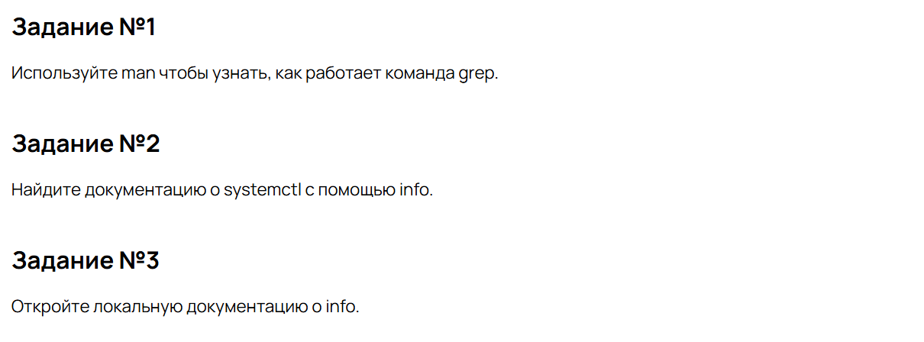

Рис. 1: «Поиск справочной информации в Linux». Условия заданий

#### 3.1.1.1 Задание №1

Выведем справочную информацию

man grep

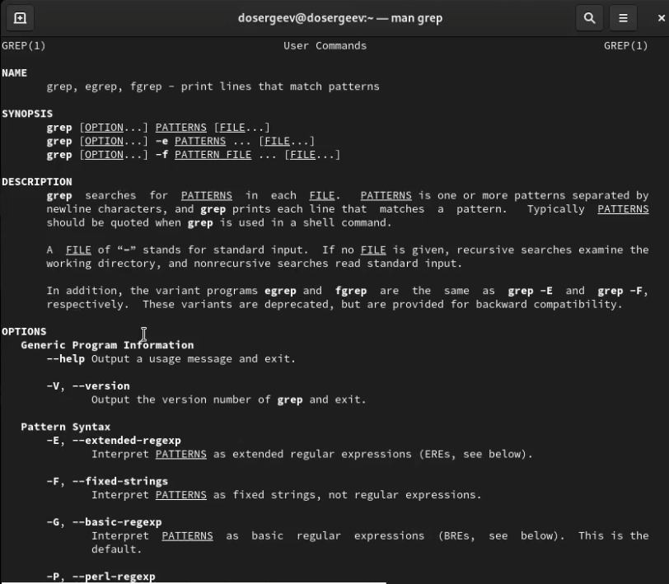

Рис. 2: Справочная информация о grep

#### 3.1.1.2 Задание №2

Теперь узнаем информацию о systemctl, но уже другой командой

info systemctl

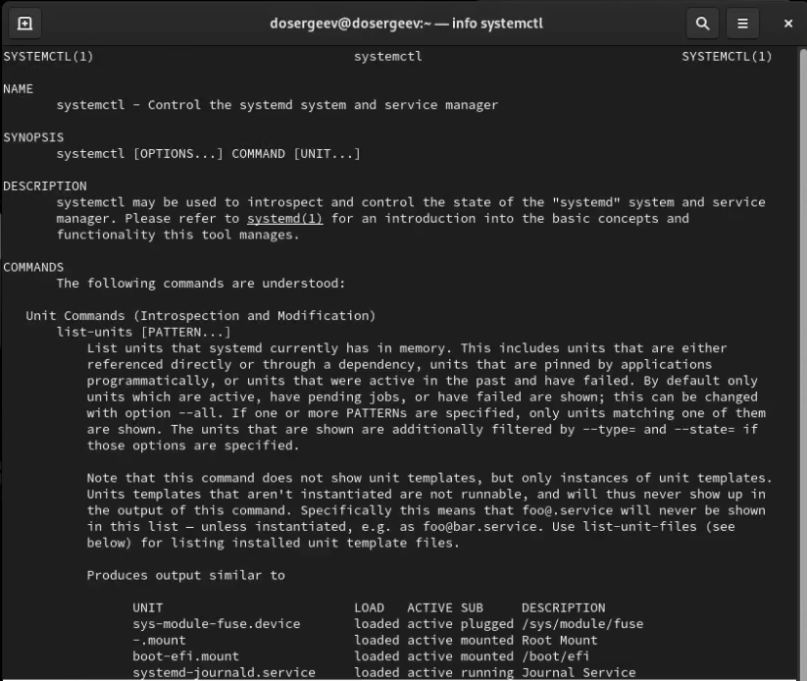

Рис. 3: Справочная информация о systemctl

#### 3.1.1.3 Задание №3

Справочная информация команды info находится в каталоге /usr/share/info

ls /usr/share/info

Перейдем в каталог и откроем файл документации через vim

cd /usr/share/info  
# -R открыть только для чтения  
vim -R info-stnd.info.gz

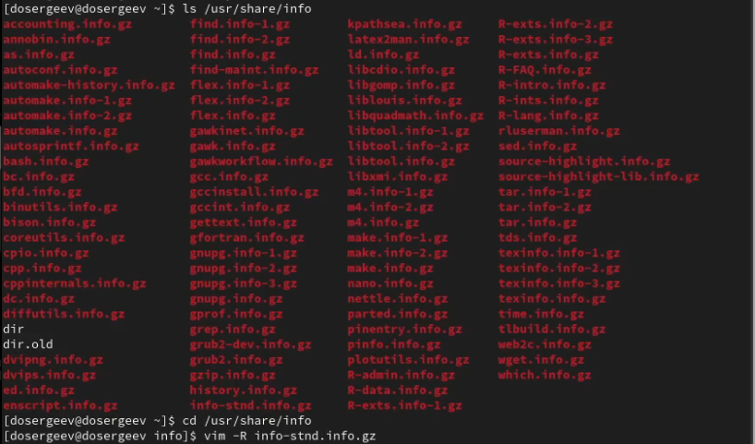

Рис. 4: Поиск файла документации info

### 3.1.2 Тест по теме «Поиск справочной информации в Linux»

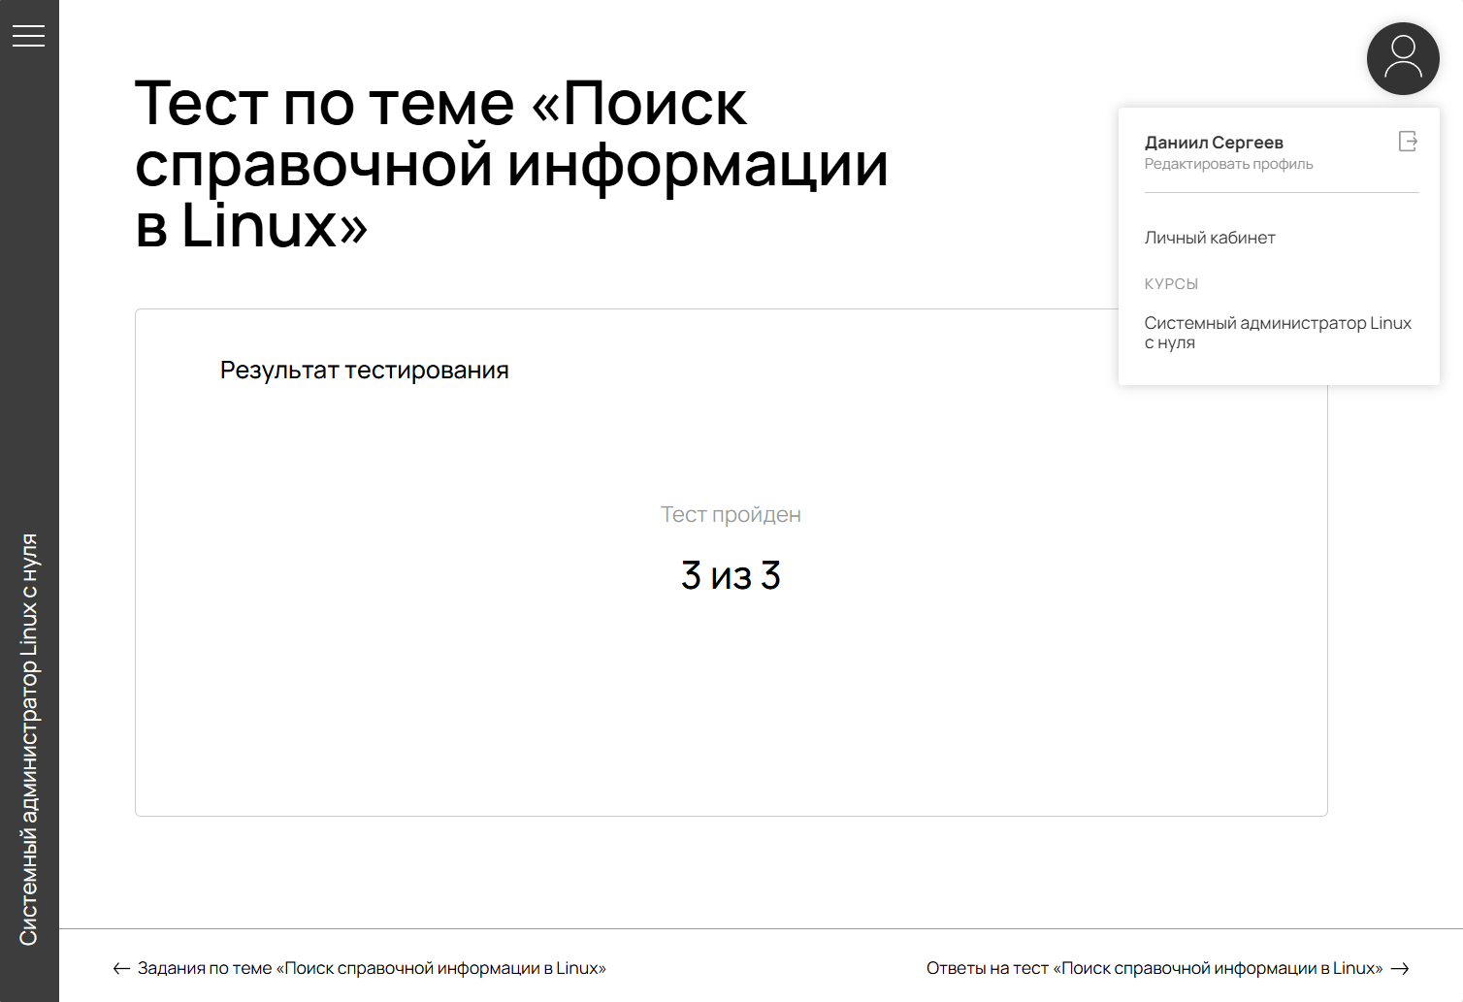

Рис. 5: Подтверждение прохождения теста «Поиск справочной информации в Linux»

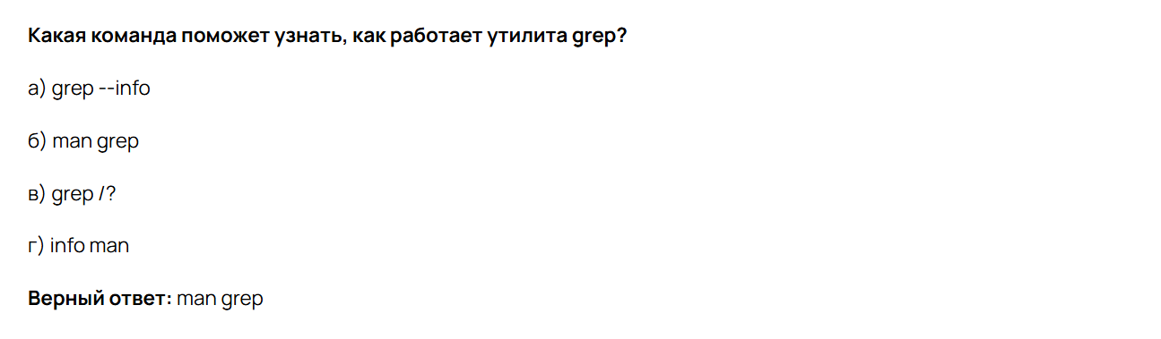

Рис. 6: «Поиск справочной информации в Linux». Вопрос №1

Выбранный ответ: **man grep**.

* grep --info - такой опции не существует у команды grep;
* grep /? - аналогично с первым вариантом ответа;
* info man - откроет справку о команде man, а не grep;

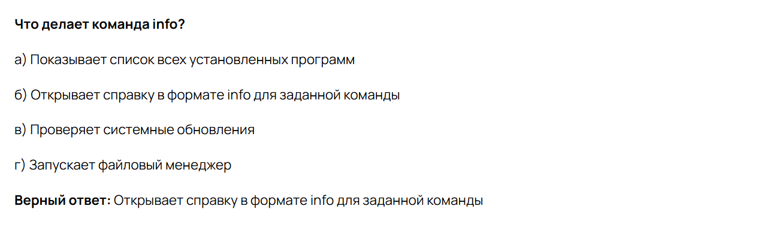

Рис. 7: «Поиск справочной информации в Linux». Вопрос №2

Выбранный ответ: **Открывает справку в формате info для заданной команды**.

info - справочная система, которая предоставляет детальную и структурированную информацию по утилитам. Она не показывает спискок установленных программ, не проверяет обновления и не запускает файловый менеджер.

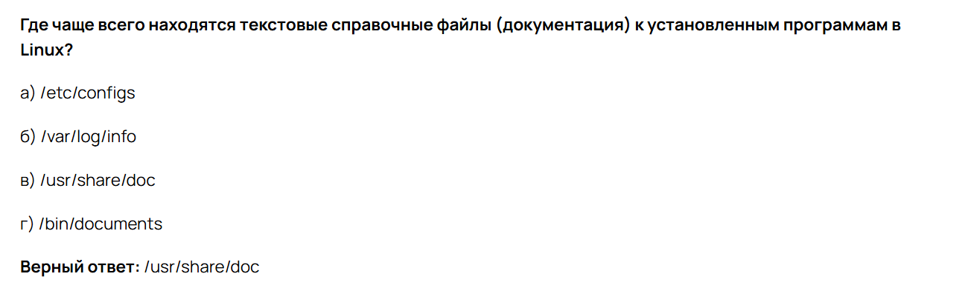

Рис. 8: «Поиск справочной информации в Linux». Вопрос №3

Выбранный ответ: **/usr/share/doc**.

* /etc/configs - такой директории не существует, конфигурационные файлы обычно находятся в /etc;
* /var/log/info - в /var/log хранятся логи программ, а не документация;
* /bin/documents - в /bin находятся бинарные исполняемые файлы, документация там отсутствует;

### 3.1.3 Задания по теме «Работа с текстовыми файлами в Linux»

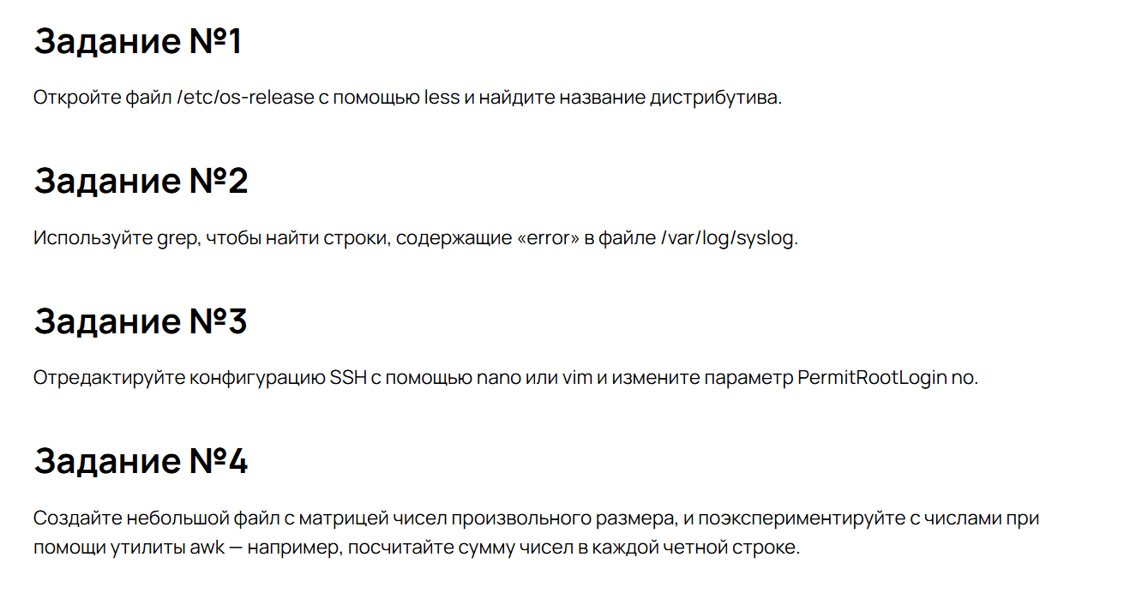

Рис. 9: «Работа с текстовыми файлами в Linux». Условия заданий

#### 3.1.3.1 Задание №1

Используем команду

less /etc/os-release

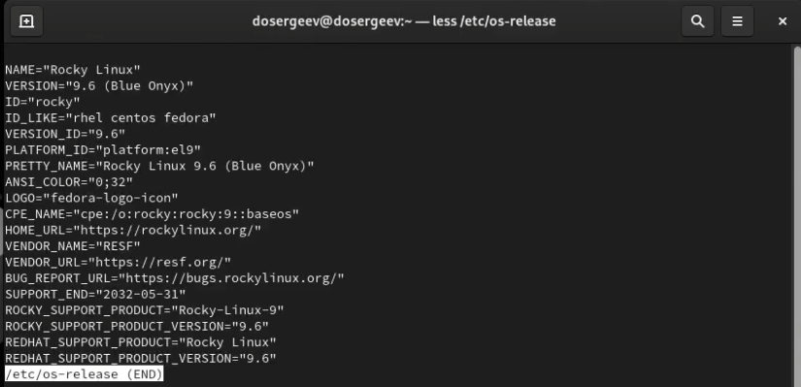

Рис. 10: Вывод команды less

Название дистрибутива - Rocky Linux.

#### 3.1.3.2 Задание №2

Так как файл логов syslog отсутствует на Rocky Linux, выведем сообщения из messages

# --color=auto выделение вхождений красным цветом  
sudo grep --color=auto "error" /var/log/messages

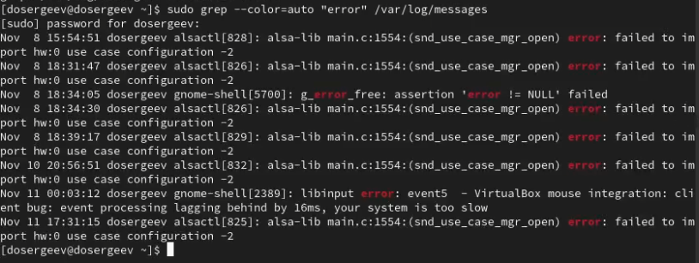

Рис. 11: Вывод команды grep для /var/log/messages

#### 3.1.3.3 Задание №3

Откроем файл конфигурации sshd_config и изменим параметр

cd /etc/ssh  
sudo vi sshd_config

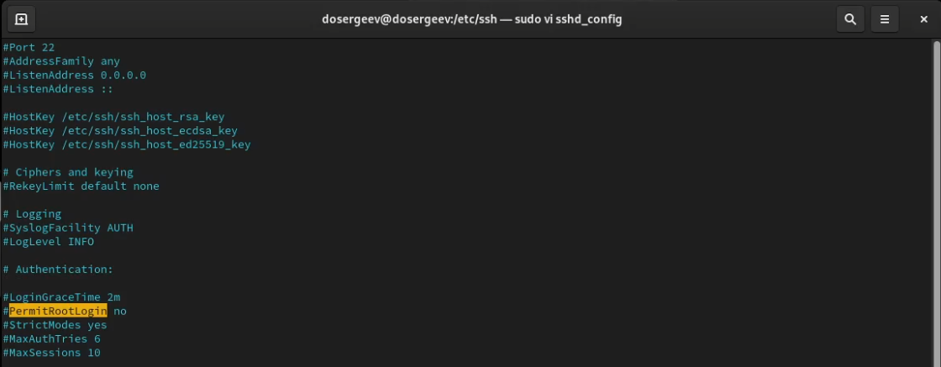

Рис. 12: Изменение параметра PermitRootLogin

#### 3.1.3.4 Задание №4

Создадим файл a.txt в домашней директории и заполним его матрицей чисел. Откроем его с использованием фильтра

cd ~  
vi a.txt  
# редактируем новый файл, затем :wq  
awk 'NR % 2 == 0 {for (i=1; i<=NF; i++) count += $i; print NR ":", count; count = 0}' a.txt

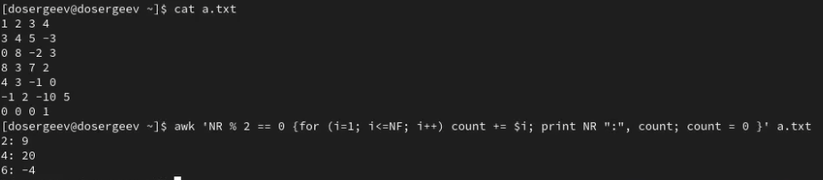

Рис. 13: Вывод фильтра awk

### 3.1.4 Тест по теме «Работа с текстовыми файлами в Linux»

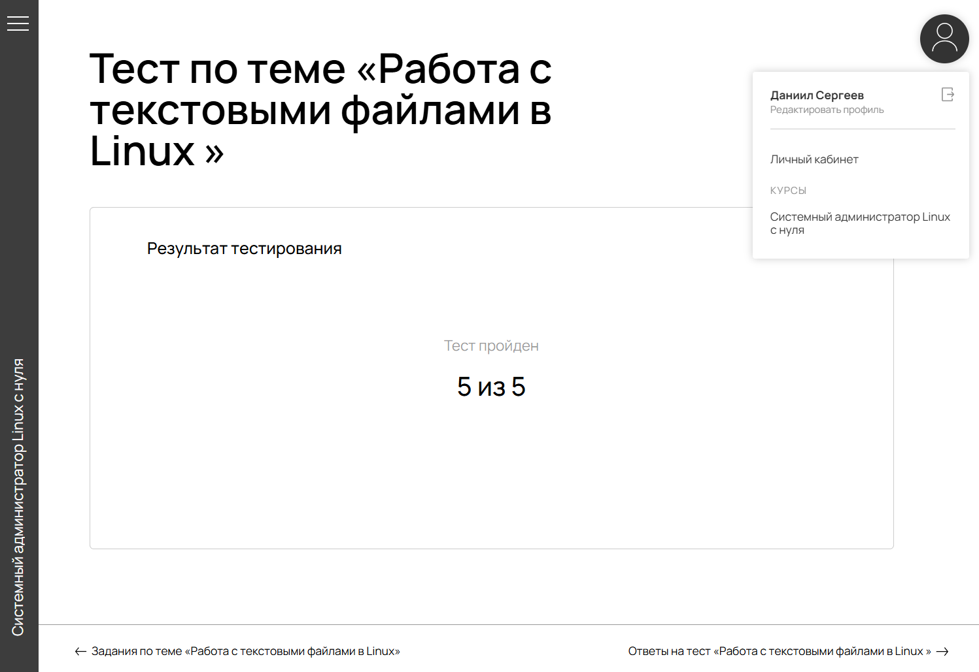

Рис. 14: Подтверждение прохождения теста «Работа с текстовыми файлами в Linux»

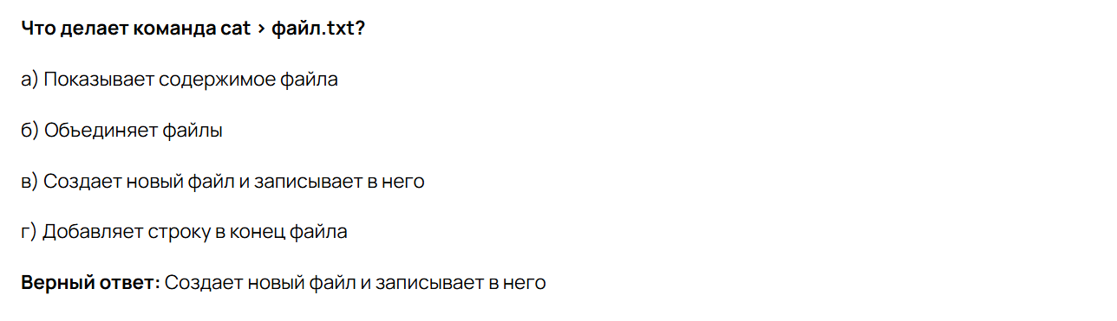

Рис. 15: «Работа с текстовыми файлами в Linux». Вопрос №1

Выбранный ответ: **Создает новый файл и записывает в него**.

Оператор >> дописывает в конец файла, а > перезаписывает файл. Использование команды cat без указания файла позволит записать ввод с клавиатуры, после чего выведет его повторно (закончить ввод можно сочетанием Ctrl+D).

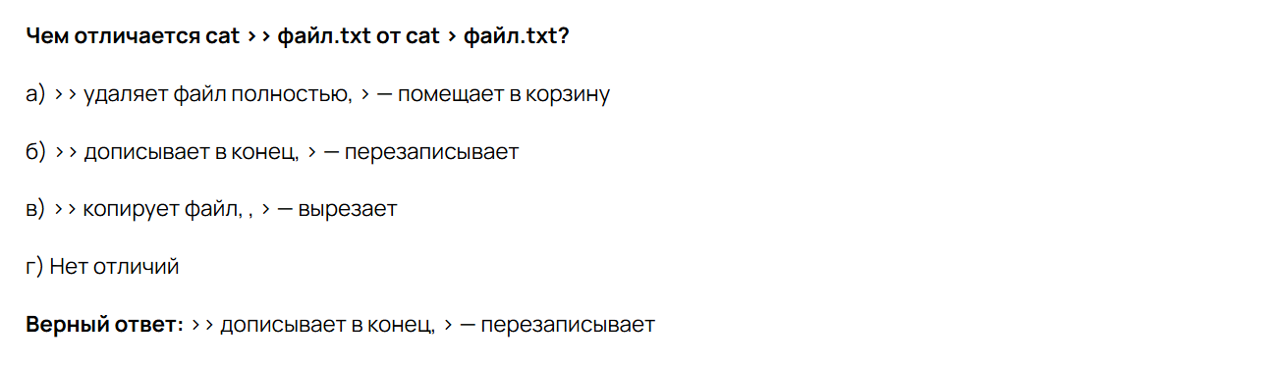

Рис. 16: «Работа с текстовыми файлами в Linux». Вопрос №2

Выбранный ответ: **>> дописывает в конец, > — перезаписывает**.

Принцип работы операторов описан в самом ответе и был указан в предыдущем ответе на вопрос.

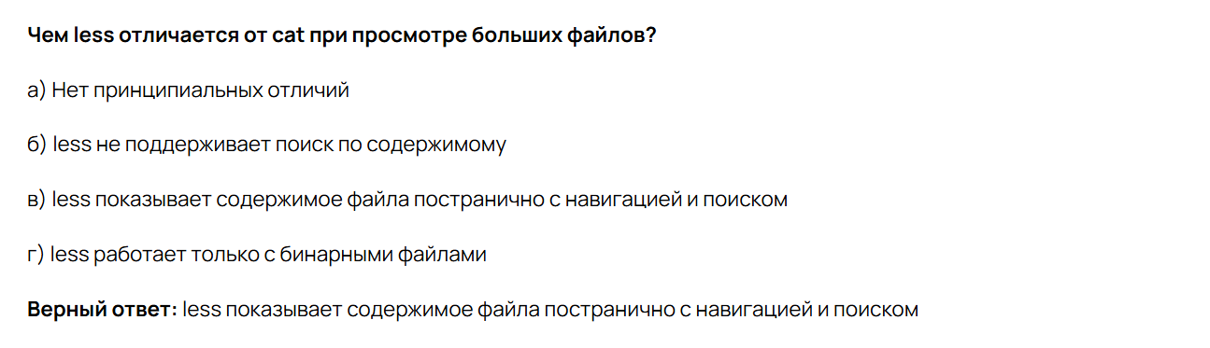

Рис. 17: «Работа с текстовыми файлами в Linux». Вопрос №3

Выбранный ответ: **less показывает содержимое файла постранично с навигацией и поиском**.

Утилита less позволяет постранично просматривать файл, выполнять поиск по содержимому, а также предоставляет удобную навигацию. cat выводит всю информацию разом, что неудобно для больших объемов текста.

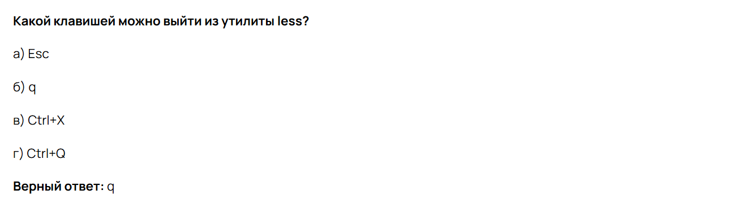

Рис. 18: «Работа с текстовыми файлами в Linux». Вопрос №4

Выбранный ответ: **q**.

Выйти из утилиты less можно, нажав q

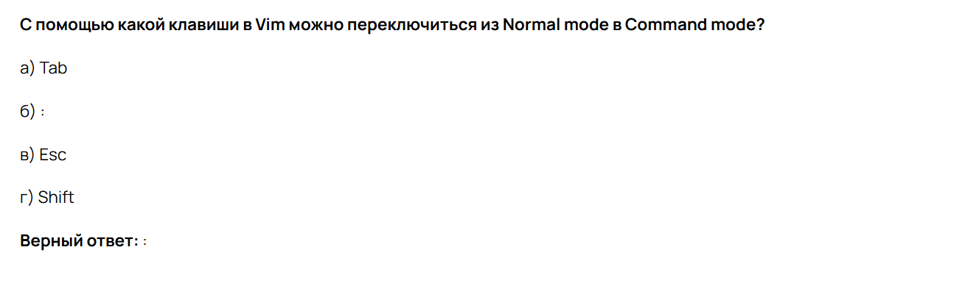

Рис. 19: «Работа с текстовыми файлами в Linux». Вопрос №5

Выбранный ответ: **:**.

* Tab используется для автодополнения;
* Esc переходит из других режимов в нормальный режим;
* Shift используется для других целей;

### 3.1.5 Задания по теме «Анализ системных логов»

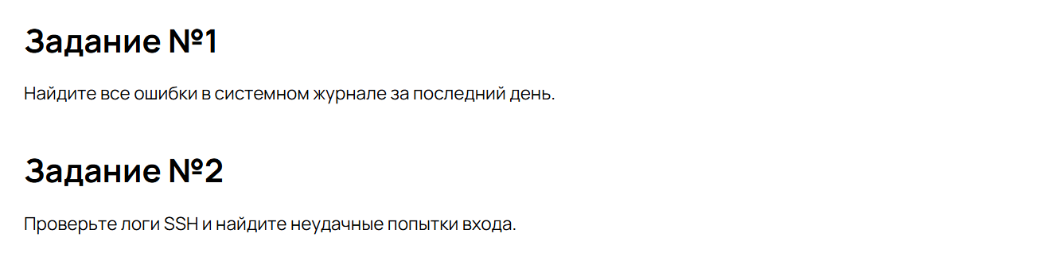

Рис. 20: «Анализ системных логов». Условия заданий

#### 3.1.5.1 Задание №1

Используем команду

journalctl --since "yesterday" --grep error

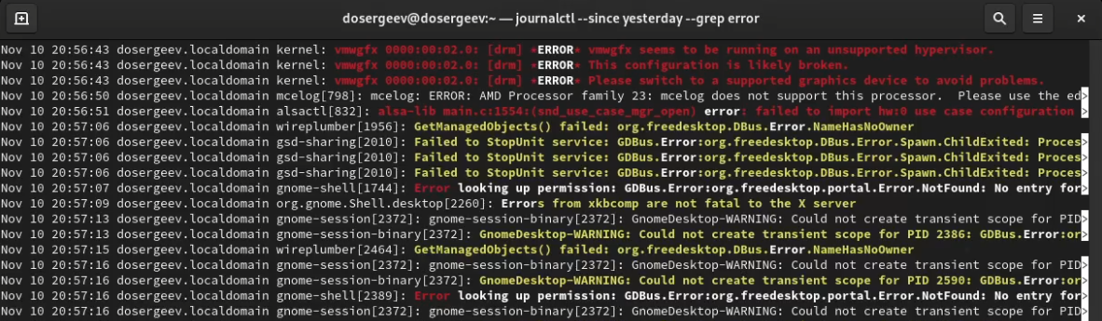

Рис. 21: Просмотр ошибок в системном журнале за последний день

#### 3.1.5.2 Задание №2

Для службы SSH

journalctl -u sshd --grep "Failed"

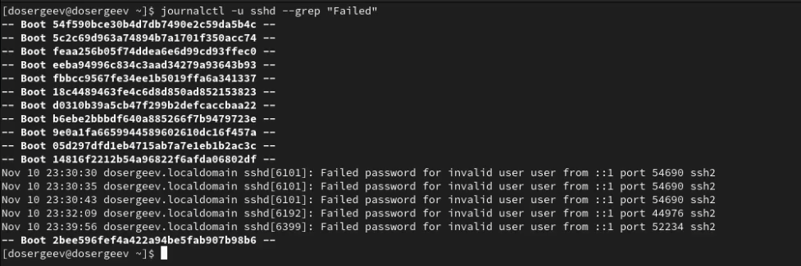

Рис. 22: Просмотр ошибок авторизации SSH

### 3.1.6 Тест по теме «Анализ системных логов»

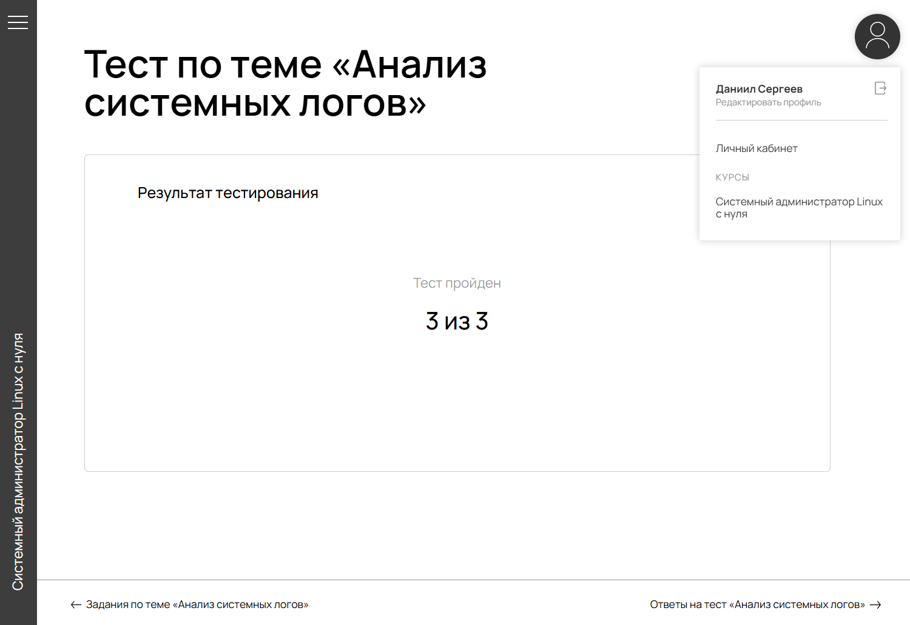

Рис. 23: Подтверждение прохождения теста «Анализ системных логов»

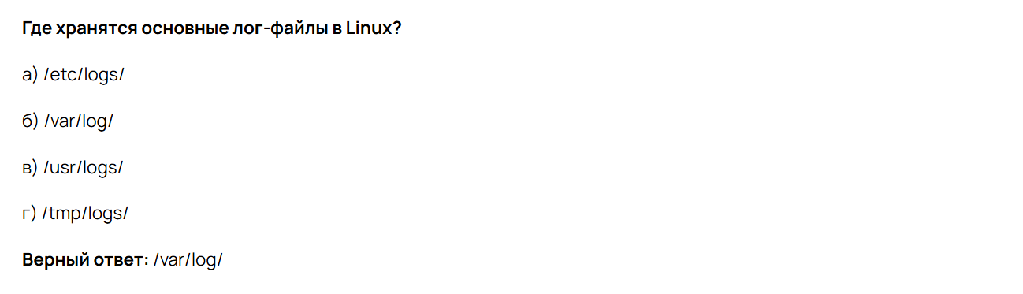

Рис. 24: «Анализ системных логов». Вопрос №1

Выбранный ответ: **/var/log/**.

* /etc/logs/ - в /etc хранятся файлы конфигурации;
* /usr/logs/ - в /usr хранятся пользовательские файлы;
* /tmp/logs/ - в /tmp хранятся временные файлы;



Рис. 25: «Анализ системных логов». Вопрос №2

Выбранный ответ: **Показывает логи sshd за сегодня**.

Опция -u позволяет указать конкретный юнит, а --since время, с которого стоит искать сообщения.



Рис. 26: «Анализ системных логов». Вопрос №3

Выбранный ответ: **-n 20**.

* -e - переходит сразу к концу журнала;
* -u - фильтрует записи по конкретному юниту;
* --tail 20 - такой опции нет в journalctl;

### 3.1.7 Задания по теме «Автоматизация анализа логов и работы с текстом»

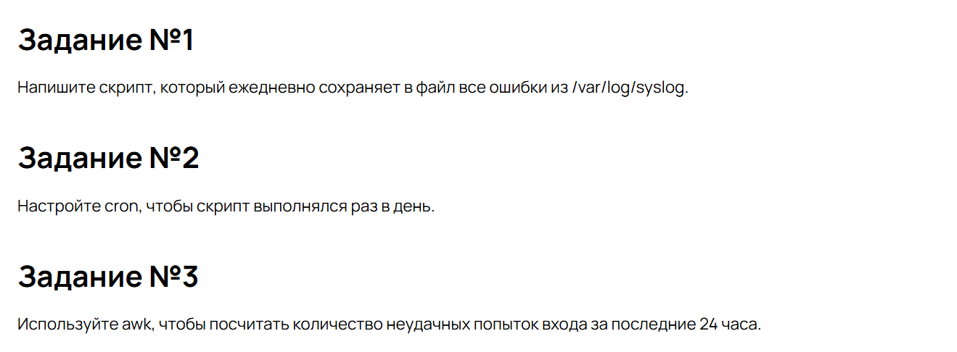

Рис. 27: «Автоматизация анализа логов и работы с текстом». Условия заданий

#### 3.1.7.1 Задание №1

Напишем скрипт в файле /usr/bin/daily_save.sh и сделаем его исполняемым

#!/bin/bash  
grep -i "error" /var/log/messages > /var/log/daily_save.log

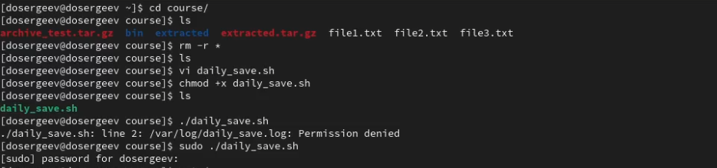

Рис. 28: Написание скрипта

#### 3.1.7.2 Задание №2

Теперь проведем настройку crontab

crontab -e  
# в редакторе crontab  
0 0 * * * /usr/bin/daily_save.log

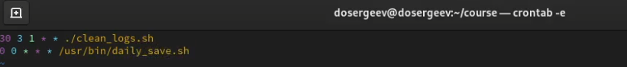

Рис. 29: Редактирование crontab

#### 3.1.7.3 Задание №3

Используем несколько фильтров

journalctl -u sshd --since "yesterday" | grep "Failed password" | awk '{count += 1} END {print count}'

Сделаем несколько ошибок входа и проверим вывод команды

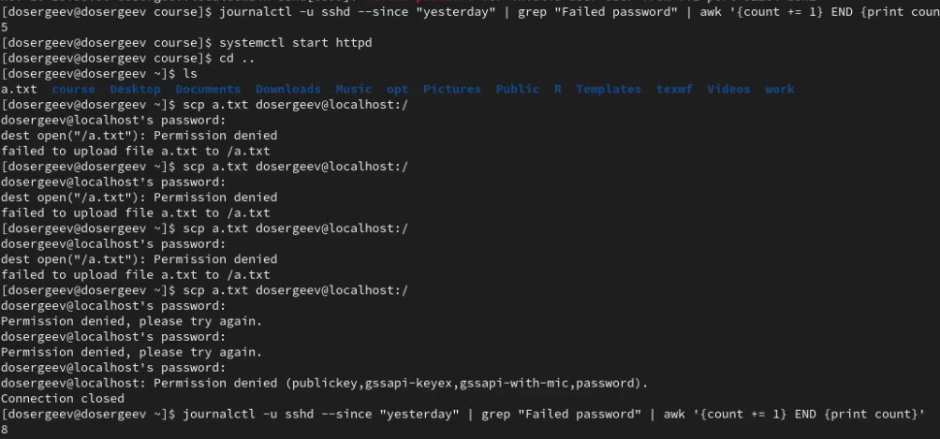

Рис. 30: Проверка применения фильтра awk для ошибок входа

### 3.1.8 Тест по теме «Автоматизация анализа логов и работы с текстом»

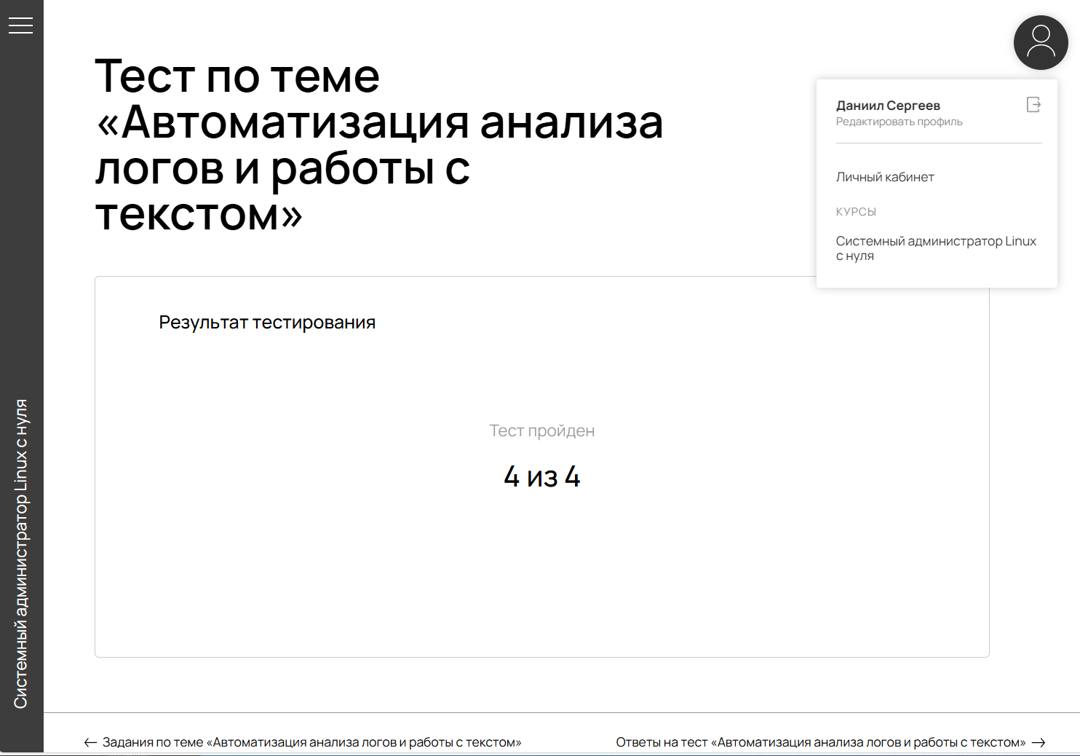

Рис. 31: Подтверждение прохождения теста «Автоматизация анализа логов и работы с текстом»

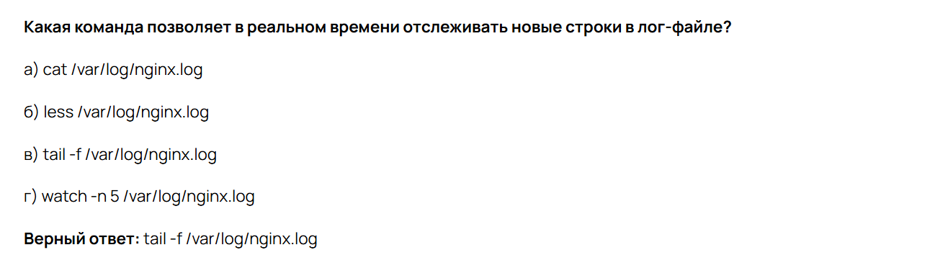

Рис. 32: «Автоматизация анализа логов и работы с текстом». Вопрос №1

Выбранный ответ: **tail -f /var/log/nginx.log**.

Опция -f позволяет отслеживать добавление новых строк в файл в реальном времени.



Рис. 33: «Автоматизация анализа логов и работы с текстом». Вопрос №2

Выбранный ответ: **/var/spool/cron/**.

* /home/user/.cronjobs - такой стандартной директории не существует;
* /etc/cron.d/ - здесь хранятся системные cron-задания;
* /opt/cron/tasks - нестандартный путь для хранения cron-заданий;



Рис. 34: «Автоматизация анализа логов и работы с текстом». Вопрос №3

Выбранный ответ: **\***.

* - - используется для указания диапазонов значений;
* / - используется для указания шага значений;
* % - не является специальным символом в crontab;

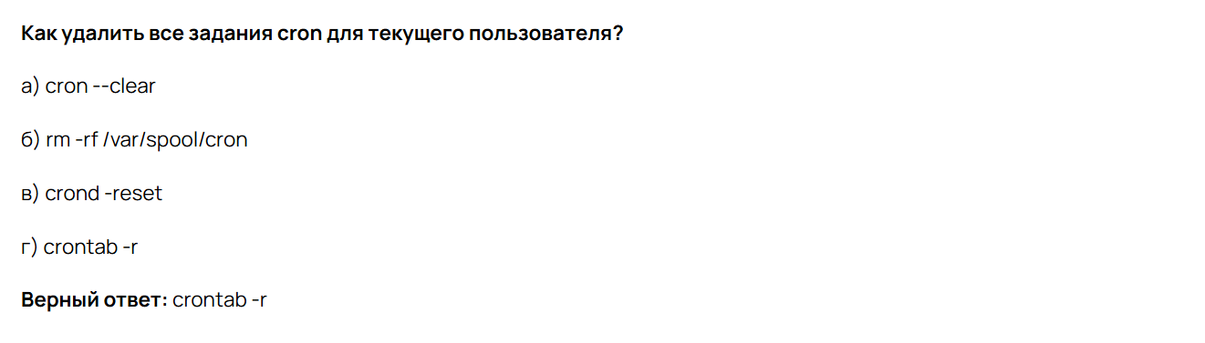

Рис. 35: «Автоматизация анализа логов и работы с текстом». Вопрос №4

Выбранный ответ: **crontab -r**.

* cron --clear - такой команды не существует;
* rm -rf /var/spool/cron - удалит задания всех пользователей;
* crond -reset - такой команды не существует.

## 3.2 Модуль 5. Управление пользователями и группами

### 3.2.1 Задания по теме «Основы управления пользователями и группами»

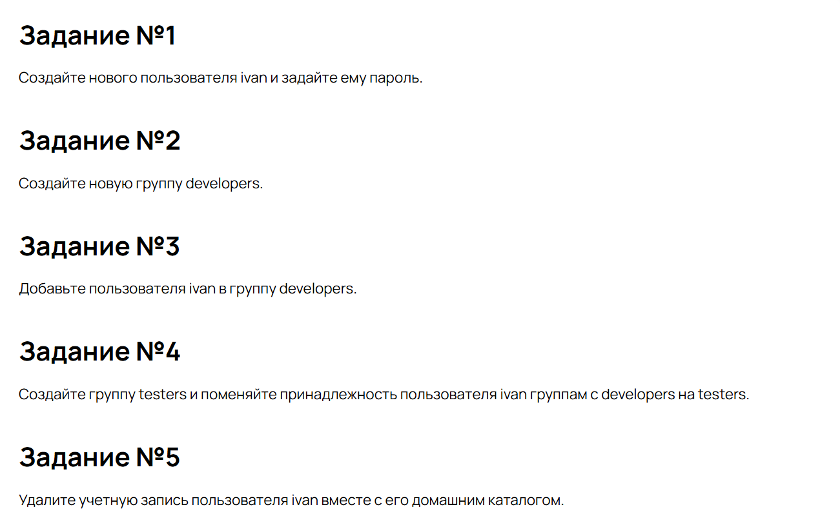

Рис. 36: «Основы управления пользователями и группами». Условия заданий

#### 3.2.1.1 Задание №1

Создадим пользователя и зададим пароль

sudo adduser ivan  
# проверим, что пользователь создался  
sudo cat /etc/passwd | grep ivan  
sudo passwd ivan

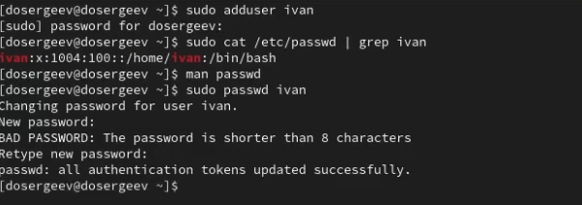

Рис. 37: Создание пользователя ivan

#### 3.2.1.2 Задание №2

Создадим группу developers

sudo groupadd developers  
sudo cat /etc/group | grep developers

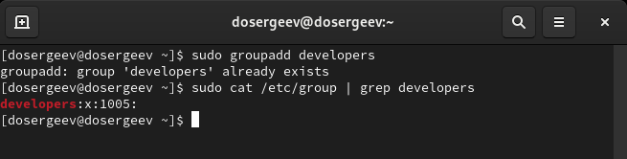

Рис. 38: Создание группы developers

#### 3.2.1.3 Задание №3

Добавим ivan в developers

sudo usermod -aG developers ivan

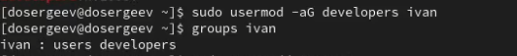

Рис. 39: Добавление пользователя ivan в группу

#### 3.2.1.4 Задание №4

Создадим группу testers и поменяем принадлежность ivan c developers на testers.

sudo usermod -G "" ivan  
sudo usermod -aG testers ivan

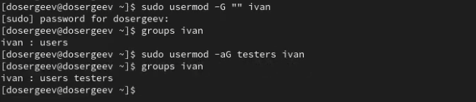

Рис. 40: Изменение групп пользователя ivan

#### 3.2.1.5 Задание №5

Завершаем все процессы пользователя ivan и удаляем его

sudo pkill -u ivan  
sudo userdel -r ivan

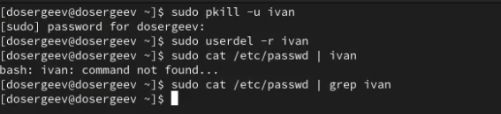

Рис. 41: Удаление пользователя ivan

### 3.2.2 Тест по теме «Основы управления пользователями и группами»

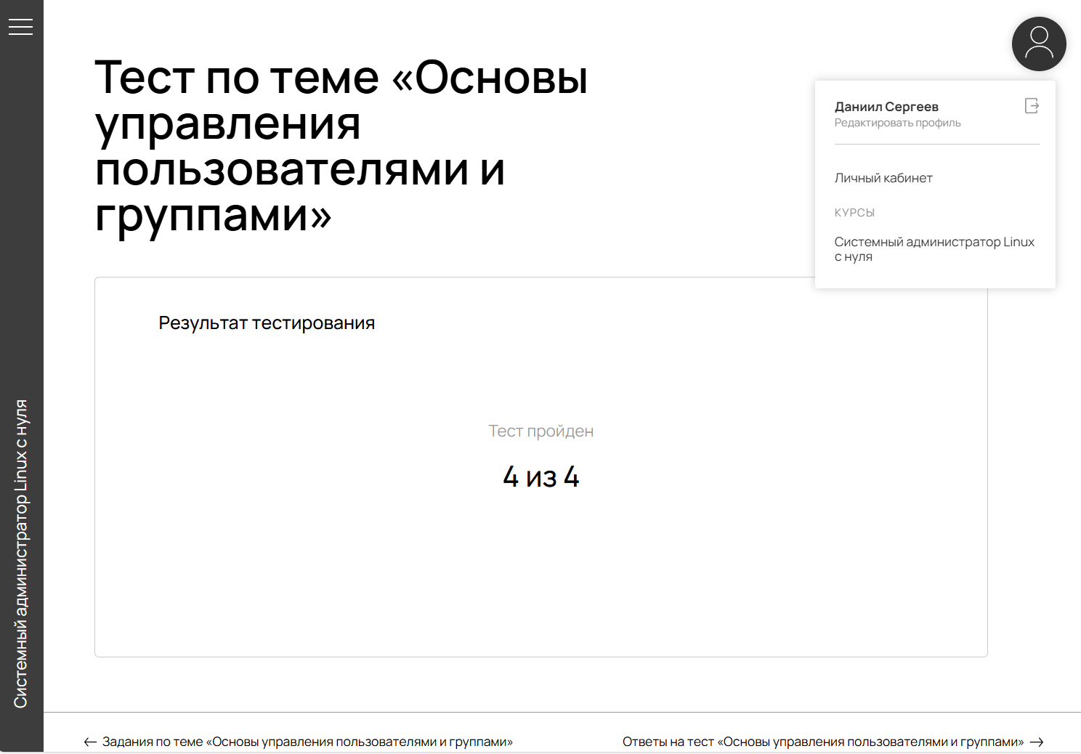

Рис. 42: Подтверждение прохождения теста «Основы управления пользователями и группами»

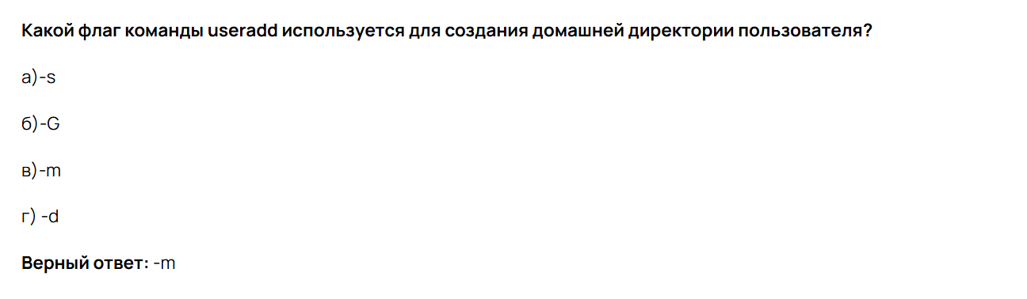

Рис. 43: «Основы управления пользователями и группами». Вопрос №1

Выбранный ответ: **-m**.

* -s - указывает командную оболочку пользователя;
* -G - задает дополнительные группы пользователя;
* -d - указывает путь к домашней директории;

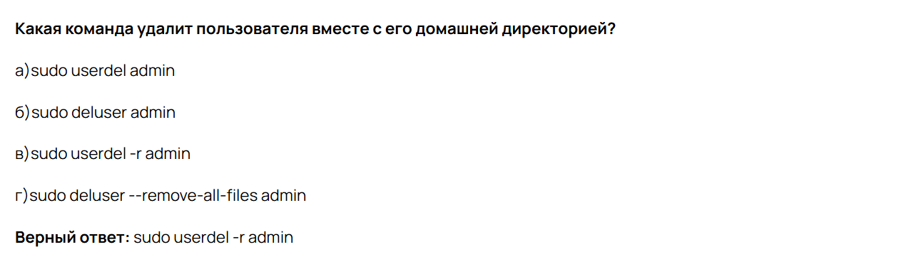

Рис. 44: «Основы управления пользователями и группами». Вопрос №2

Выбранный ответ: **sudo userdel -r admin**.

* sudo userdel admin - удаляет только пользователя, домашняя директория остается;
* sudo deluser admin - в некоторых дистрибутивах может не удалить домашнюю директорию;
* sudo deluser --remove-all-files admin - не является стандартным синтаксисом;

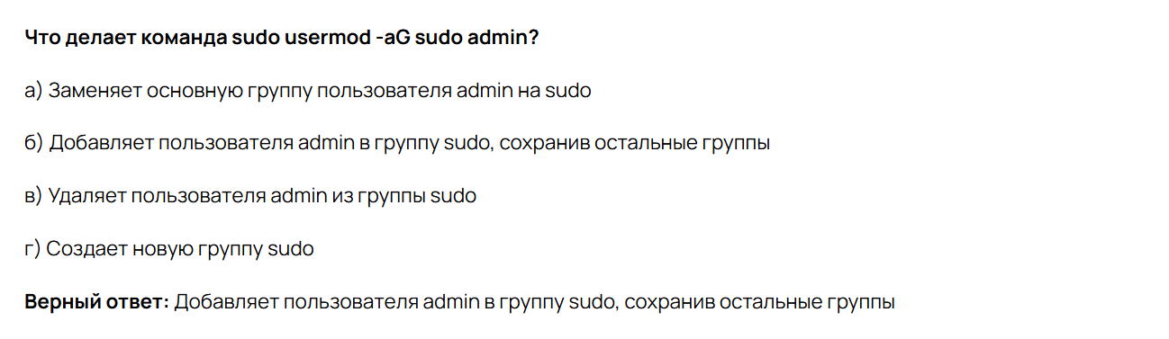

Рис. 45: «Основы управления пользователями и группами». Вопрос №3

Выбранный ответ: **Добавляет пользователя admin в группу sudo, сохранив остальные группы**.

Команда usermod используется для изменения данных учетной записи пользователя, в том числе для добавления его в уже существующую группу. Это можно сделать с помощью опций -a и -G, что означают добавить к существующим группам и указать конкретную группу соответственно.

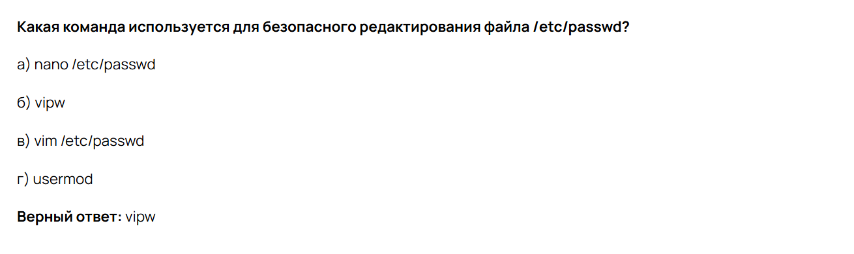

Рис. 46: «Основы управления пользователями и группами». Вопрос №4

Выбранный ответ: **vipw**.

* nano /etc/passwd - прямое редактирование может быть небезопасным, поэтому ответ неверный;
* vim /etc/passwd - аналогично;
* usermod - команда для модификации пользователей, а не редактирования файла;

### 3.2.3 Задания по теме «Основы управления доступом и разрешениями»

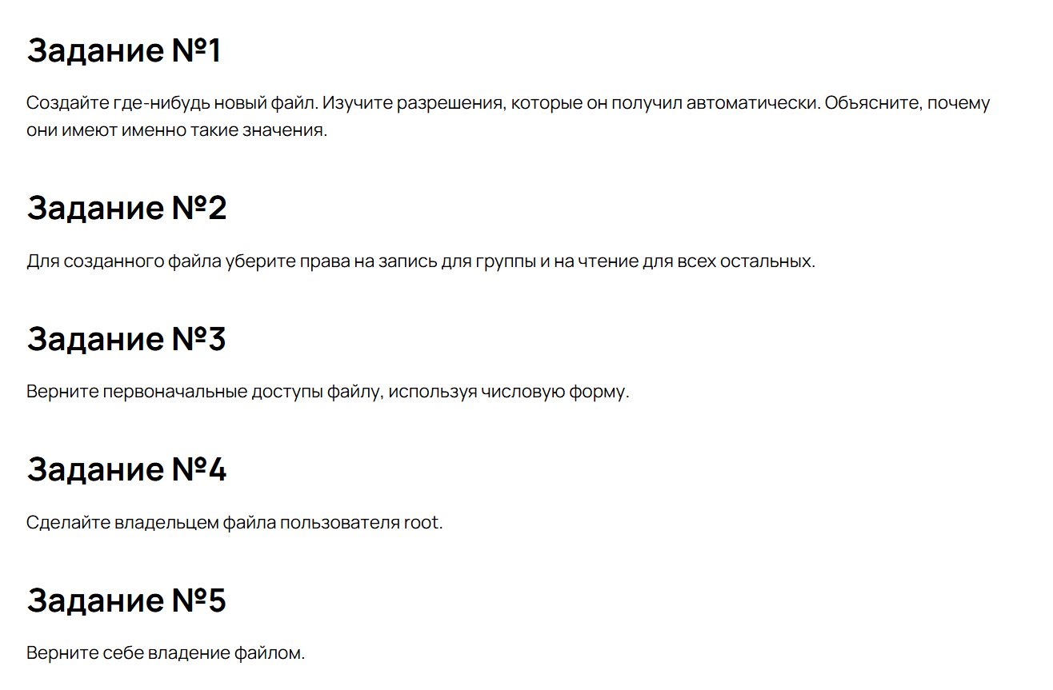

Рис. 47: «Основы управления доступом и разрешениями». Условия заданий

#### 3.2.3.1 Задание №1

Создадим файл test.txt и проверим права пользователя

touch test.txt  
ls -l | grep test.txt

Он создался с правами -rw-r--r--. Изначально файлы создаются с правами -rw-rw-rw-, после чего из них вычитается маска (по умолчанию 022), которая убирает право на запись для группы и остальных - файл получает права 644, которые равны тем, что мы получили при создании файла.

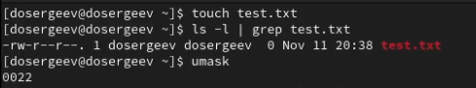

Рис. 48: Проверка прав файла и маски

#### 3.2.3.2 Задание №2

Теперь для созданного файла уберем права на запись для группы и на чтение для всех остальных

chmod g-w,o-r test.txt  
ls -l | grep test.txt

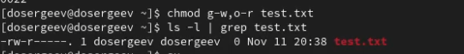

Рис. 49: Изменение прав доступа к файлу

#### 3.2.3.3 Задание №3

Вернем первоначальные доступы к файлу, через числовую форму (644 = 666 - 022)

chmod 644 test.txt  
ls -l | grep test.txt

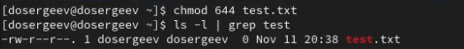

Рис. 50: Возврат к изначальным правам доступа

#### 3.2.3.4 Задание №4

Сделаем root владельцем файла

chown root test.txt  
ls -l | grep test.txt

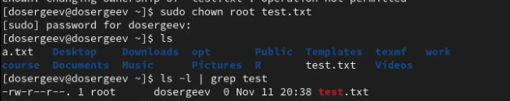

Рис. 51: Смена владельца файла на root

#### 3.2.3.5 Задание №5

Вернем своему пользователю владение файлом

chown dosergeev test.txt  
ls -l | grep test.txt

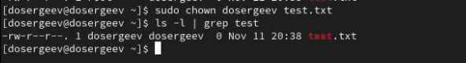

Рис. 52: Смена владельца файла на dosergeev

### 3.2.4 Тест по теме «Основы управления доступом и разрешениями»

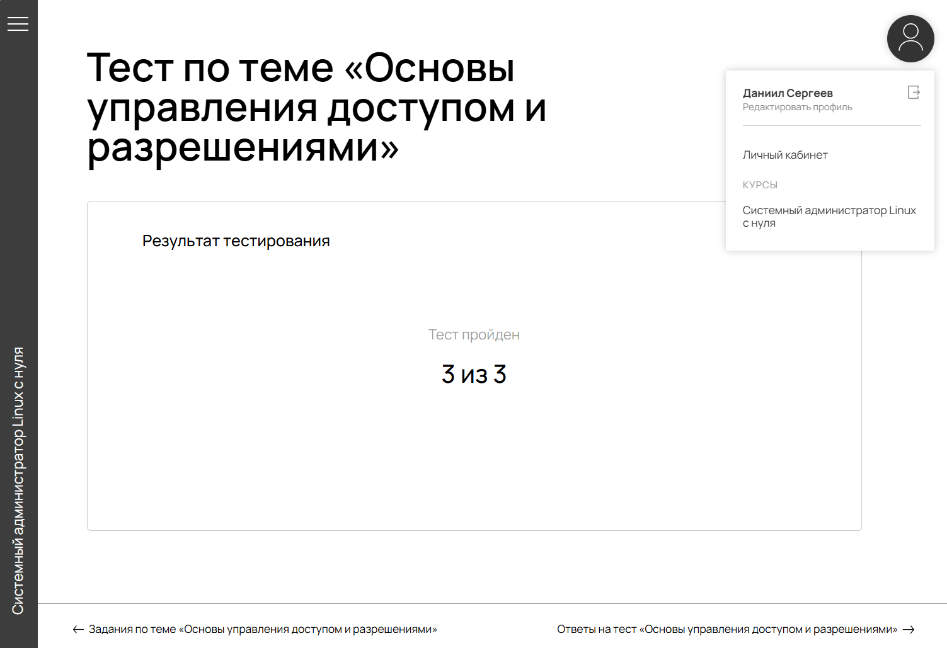

Рис. 53: Подтверждение прохождения теста «Основы управления доступом и разрешениями»

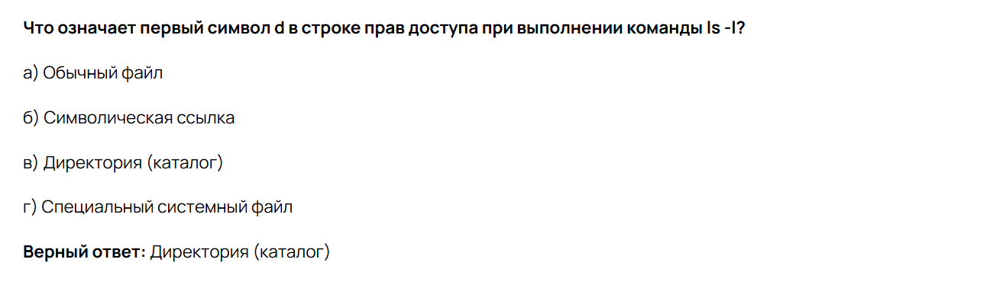

Рис. 54: «Основы управления доступом и разрешениями». Вопрос №1

Выбранный ответ: **Директория (каталог)**.

* Символ d не является отображением специальных системных файлов;
* Обычный файл отображается как -;
* Символическая ссылка отображается как l;

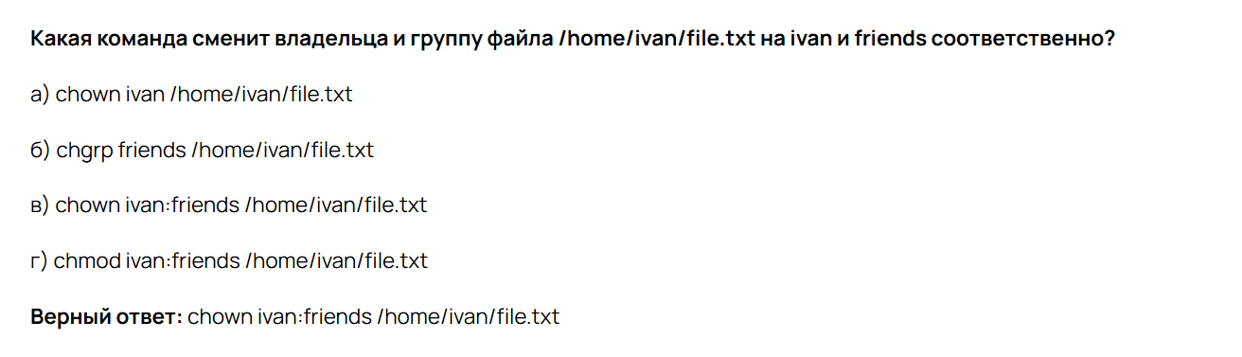

Рис. 55: «Основы управления доступом и разрешениями». Вопрос №2

Выбранный ответ: **chown ivan:friends /home/ivan/file.txt**.

* chown ivan /home/ivan/file.txt - меняет только владельца, но не группу;
* chgrp friends /home/ivan/file.txt - меняет только группу, но не владельца;
* chmod ivan:friends /home/ivan/file.txt - команда chmod используется только для изменения прав доступа;

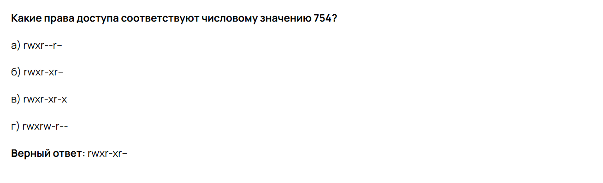

Рис. 56: «Основы управления доступом и разрешениями». Вопрос №3

Выбранный ответ: **rwxr-xr–**.

* rwxr--r-- - соответствует 744;
* rwxr-xr-x - соответствует 755;
* rwxrw-r-- - соответствует 764;

### 3.2.5 Задания по теме «Повышение безопасности работы с учетными записями»

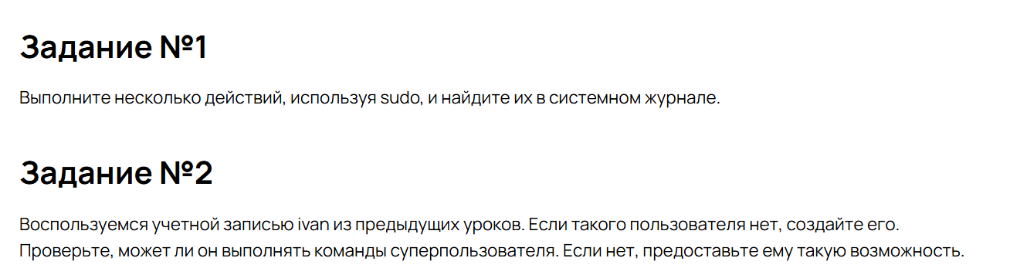

Рис. 57: «Повышение безопасности работы с учетными записями». Условия заданий

#### 3.2.5.1 Задание №1

Используем специальный фильтр, встроенный в команду journalctl

sudo journalctl _COMM=sudo

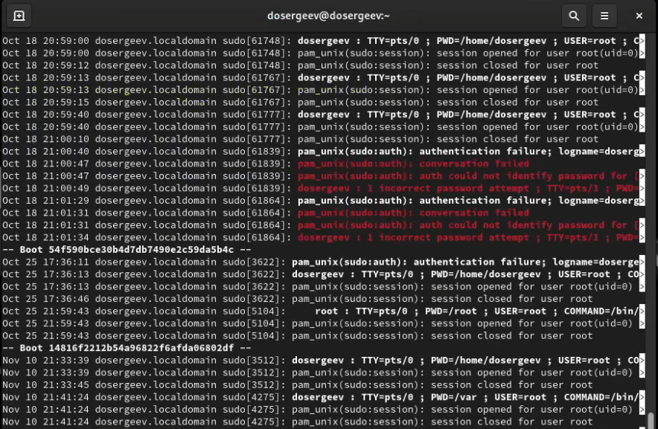

Рис. 58: Вывод всех команд с sudo

#### 3.2.5.2 Задание №2

Создадим пользователя ivan, как в прошлых заданиях, и попробуем выполнить команду ls с помощью sudo

# перейдем на пользователя ivan  
su ivan  
sudo ls

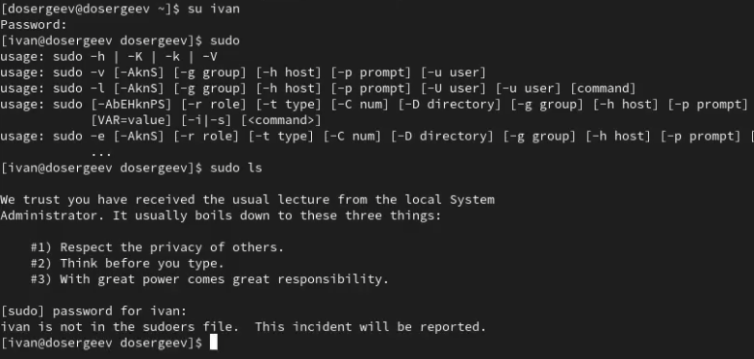

Рис. 59: Ошибка при использовании sudo

Выводит ошибку, так как пользователь ivan не имеет доступа к команде sudo. Добавим его в группу wheel, которая позволяет пользователям использовать sudo.

sudo usermod -aG wheel ivan  
su ivan  
sudo ls

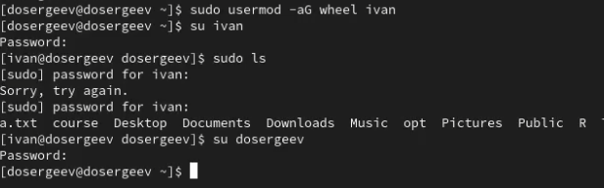

Рис. 60: Добавление ivan в группу wheel

### 3.2.6 Тест по теме «Повышение безопасности работы с учетными записями»

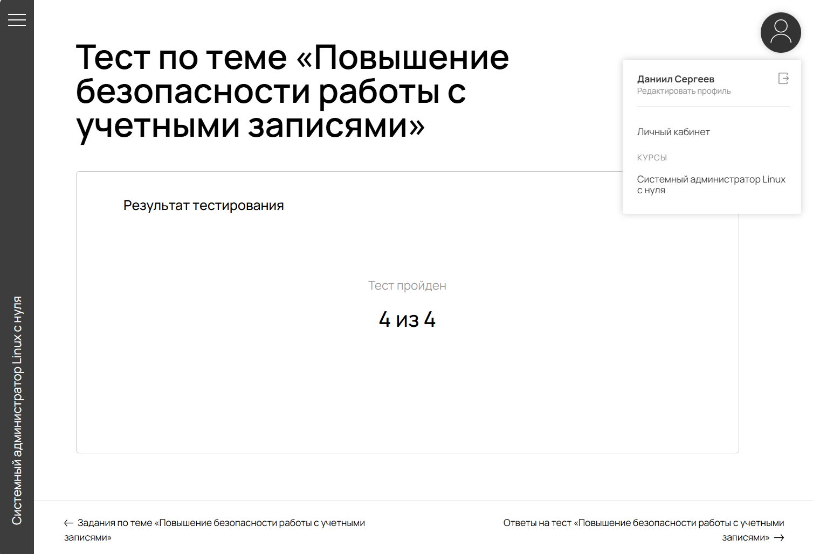

Рис. 61: Подтверждение прохождения теста «Повышение безопасности работы с учетными записями»

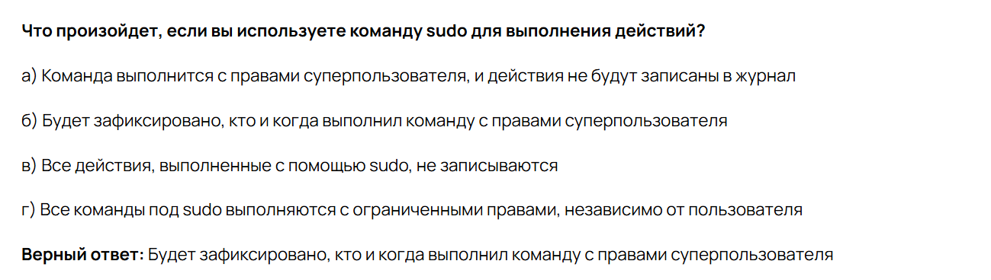

Рис. 62: «Повышение безопасности работы с учетными записями». Вопрос №1

Выбранный ответ: **Будет зафиксировано, кто и когда выполнил команду с правами суперпользователя**.

Команда sudо записывает все действия в системный журнал, отмечая, кто именно, когда и какую команду выполнял с правами суперпользователя. Такой подход обеспечивает прозрачность операций и облегчает расследование в случае инцидента.

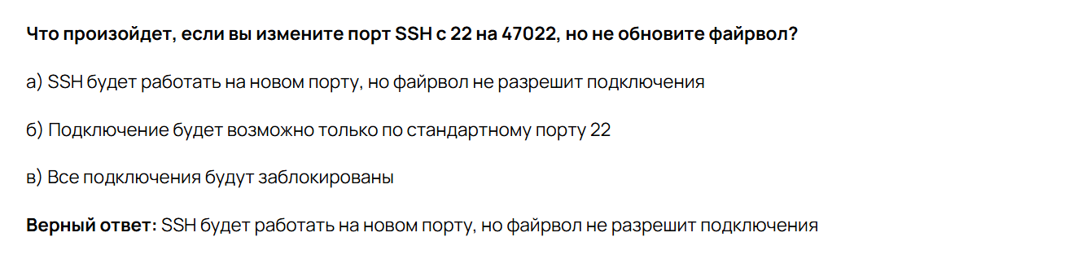

Рис. 63: «Повышение безопасности работы с учетными записями». Вопрос №2

Выбранный ответ: **SSH будет работать на новом порту, но файрвол не разрешит подключения**.

Если SSH настроен слушать нестандартный порт (47022 из вопроса), то SSH-сервер будет работать, но поскольку файрвол блокирует входящие соединения, подключиться не получится. Файрвол по умолчанию может разрешать подключения только к стандартному порту 22.

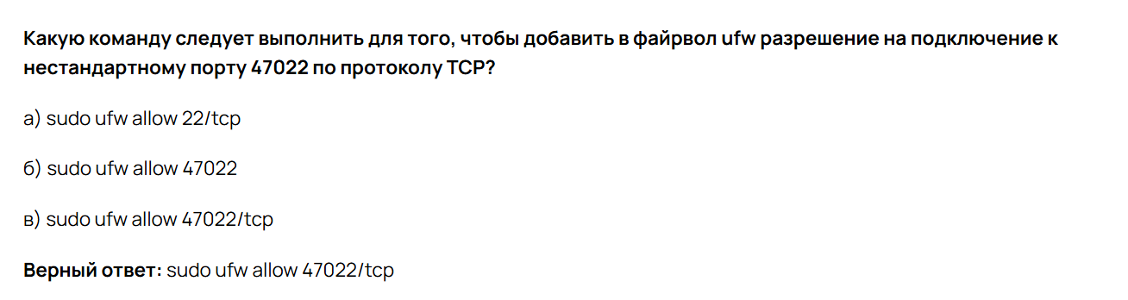

Рис. 64: «Повышение безопасности работы с учетными записями». Вопрос №3

Выбранный ответ: **sudo ufw allow 47022/tcp**.

* sudo ufw allow 22/tcp - команда разрешит порт 22, а не 47022;
* sudo ufw allow 47022 - команда разрешит оба протокола (TCP и UDP);

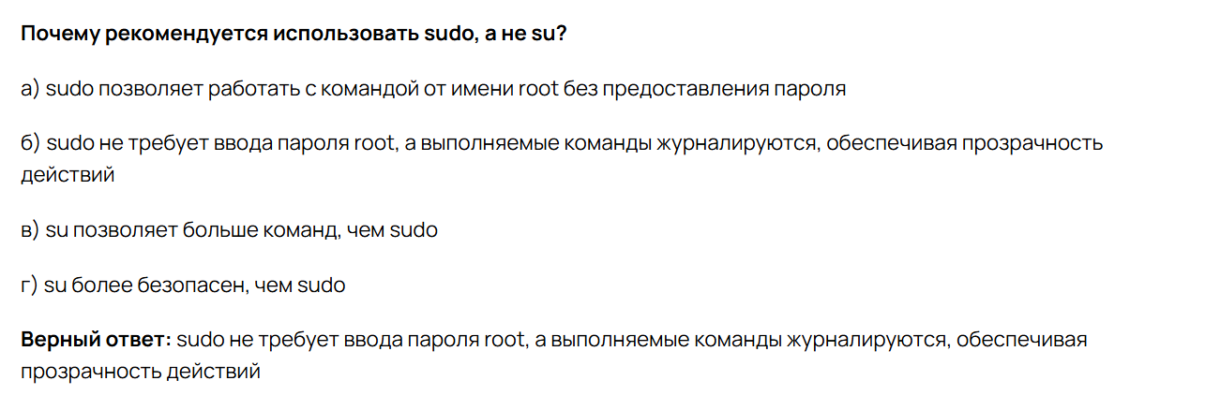

Рис. 65: «Повышение безопасности работы с учетными записями». Вопрос №4

Выбранный ответ: **sudo не требует ввода пароля root, а выполняемые команды журналируются, обеспечивая прозрачность действий**.

Команда su требует ввода пароля суперпользователя. Команда sudo, напротив, требует пароль текущего пользователя, проверяя его членство в группе или права, определенные в конфигурации /etc/sudoers. Такое ограничение позволяет сохранить root-пароль в секрете и сократить количество лиц, которые его знают. Также sudo, в отличие от su, осуществляет журналирование действий.

### 3.2.7 Задания по теме «Политика паролей и учетных записей»

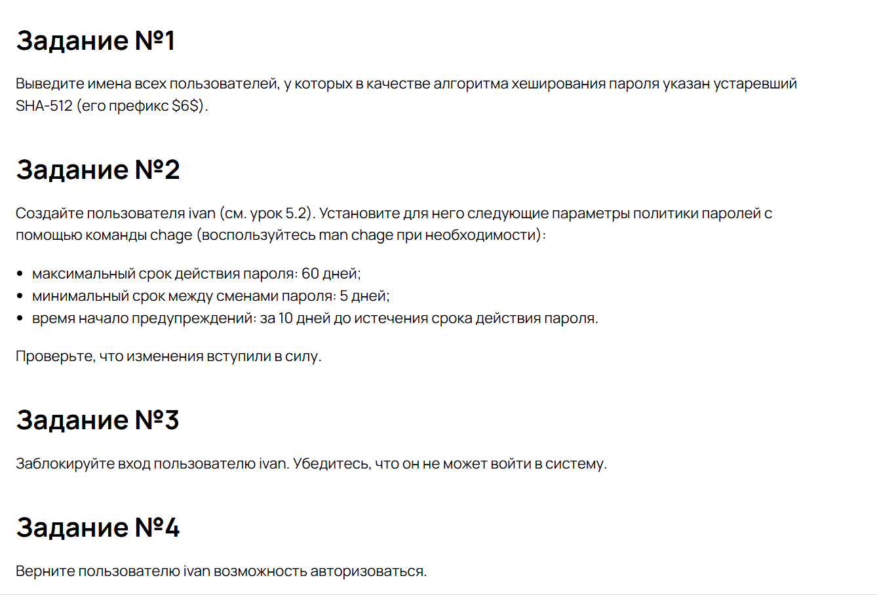

Рис. 66: «Политика паролей и учетных записей». Условия заданий

#### 3.2.7.1 Задание №1

Алгоритм хэширования указан сразу же после имени пользователя в файле /etc/shadow, отфильтруем по виду алгоритма. Используем экранирование чтобы ввести символ доллара

sudo cat /etc/shadow | grep --color=auto '\$6\$'

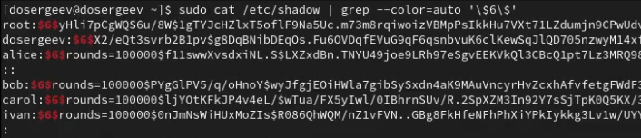

Рис. 67: Фильтр пользователей по алгоритму хэширования SHA-512

#### 3.2.7.2 Задание №2

Узнать время срока действия пароля можно командой

chage -l <пользователь>

Узнаем время пароля для пользователя ivan и поменяем на то, что указано в условии

sudo chage -l ivan  
# -M максимальный срок действия пароля  
# -m минимальный срок между сменами пароля  
# -W время начало предупреждений  
sudo chage -M 60 -m 5 -W 10 ivan

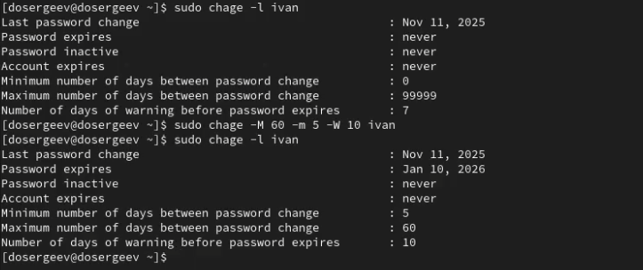

Рис. 68: Смена времени действия пароля для ivan

#### 3.2.7.3 Задание №3

Заблокируем вход командой usermod и попробуем зайти в него через su

# -L блокировка пользователя  
sudo usermod -L ivan  
su ivan

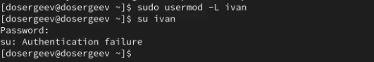

Рис. 69: Блокировка пользователя ivan

#### 3.2.7.4 Задание №4

Теперь разблокируем ivan и попробуем зайти в него снова

# -U разблокировка пользователя  
sudo usermod -U ivan  
su ivan

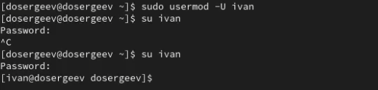

Рис. 70: Разблокировка пользователя ivan

### 3.2.8 Тест по теме «Политика паролей и учетных записей»

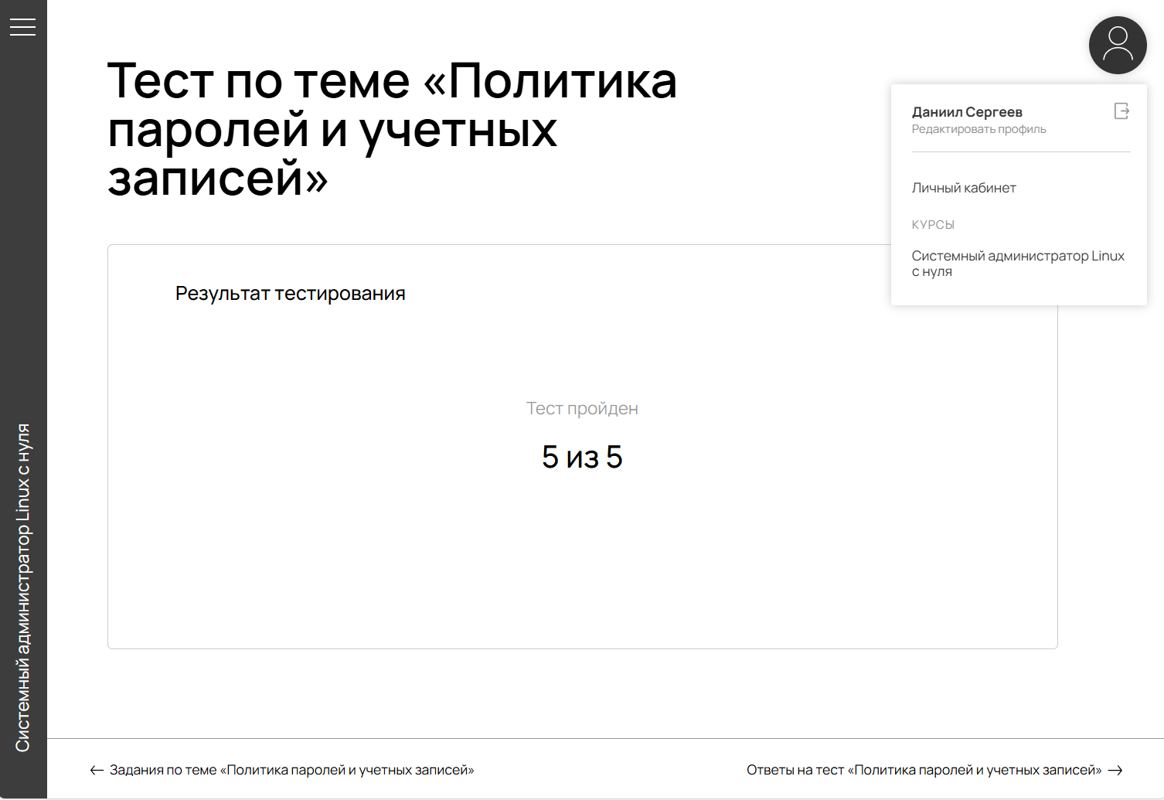

Рис. 71: Подтверждение прохождения теста «Политика паролей и учетных записей»

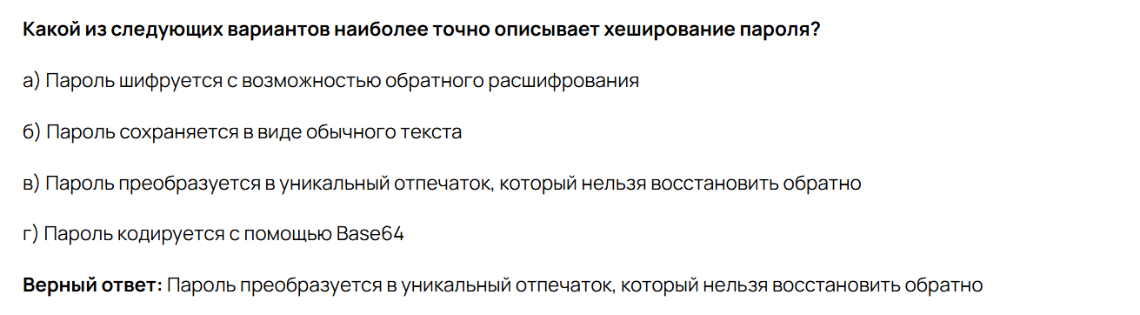

Рис. 72: «Политика паролей и учетных записей». Вопрос №1

Выбранный ответ: **Пароль преобразуется в уникальный отпечаток, который нельзя восстановить обратно**.

Хеширование - это одностороннее необратимое преобразование. Оно создает уникальный “отпечаток” входных данных, при этом обратное действие - восстановление исходного текста - невозможно, даже если известен алгоритм и его параметры.

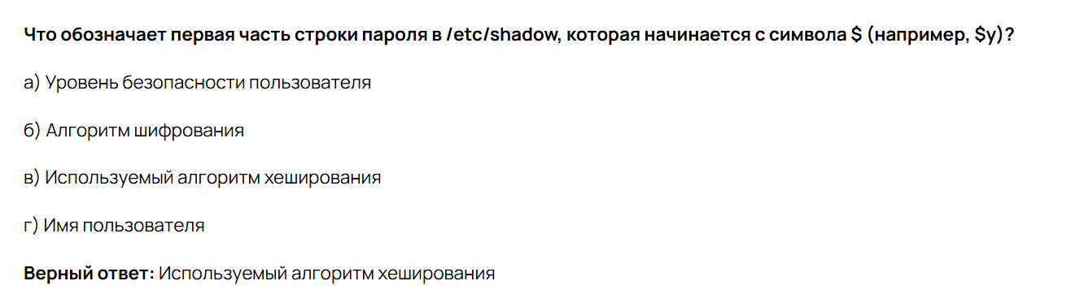

Рис. 73: «Политика паролей и учетных записей». Вопрос №2

Выбранный ответ: **Используемый алгоритм хеширования**.

$y - это префикс, обозначающий используемый алгоритм хеширования (а не шифрования). В данном случае $y указывает на Yescrypt. Имя пользователя находится в начале строки и не имеет префикса.

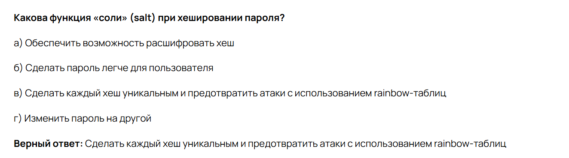

Рис. 74: «Политика паролей и учетных записей». Вопрос №3

Выбранный ответ: **Сделать каждый хеш уникальным и предотвратить атаки с использованием rainbow-таблиц**.

“Соль” - уникальное случайное слово, которое добавляется во время хеширования, чтобы сделать итоговый хэш невозможным для восстановления

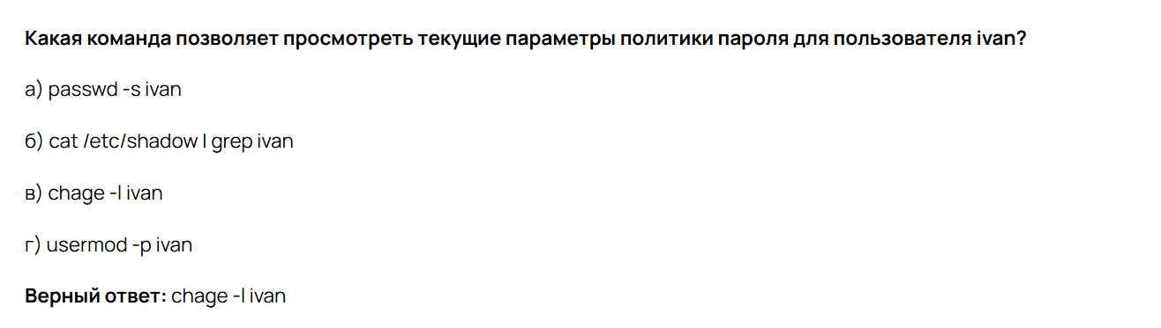

Рис. 75: «Политика паролей и учетных записей». Вопрос №4

Выбранный ответ: **chage -l ivan**.

* passwd -s ivan - команда показывает статус пароля, а не подробные параметры политики;
* cat /etc/shadow | grep ivan - покажет захешированный пароль и некоторые параметры;
* usermod -p ivan - используется для установки пароля;

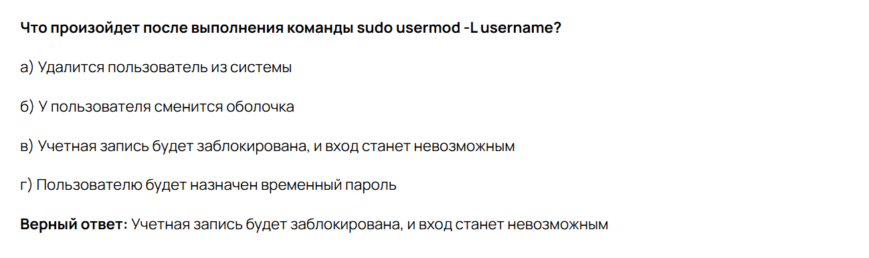

Рис. 76: «Политика паролей и учетных записей». Вопрос №5

Выбранный ответ: **Учетная запись будет заблокирована, и вход станет невозможным**.

Данная команда (с флагом -L) добавляет ! в начало хеша пароля в /etc/shadow, делая вход невозможным даже тогда, когда пароль известен.

## 3.3 Модуль 6. Управление доступом

### 3.3.1 Задания по теме «Что такое права доступа в Linux»

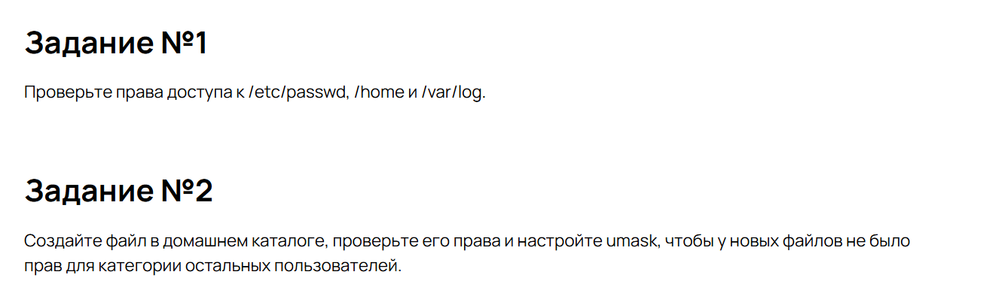

Рис. 77: «Что такое права доступа в Linux». Условия заданий

#### 3.3.1.1 Задание №1

Проверим права доступа через ls

ls -l /etc | grep passwd  
ls -l / | grep home  
ls -l /var | grep log

* /etc/passwd - -rw-r--r--
* /home - drwxr-xr-x
* /var/log - drwxr-xr-x

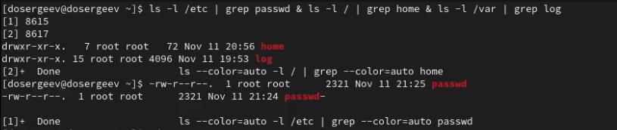

Рис. 78: Проверка прав доступа для файлов и каталогов корневого раздела

#### 3.3.1.2 Задание №2

Перейдем в домашний каталог и создадим файл b.txt. Поменяем маску так, чтобы новые файлы не имели прав для категории остальных пользователей. Так как изначально маска имеет вид 666 (для файлов), ты мы должны поменять umask на 026 (666 - 026 = 640, у остальных нет прав)

cd  
ls -l | grep b.txt  
umask 0026  
touch c.txt  
ls -l | grep c.txt

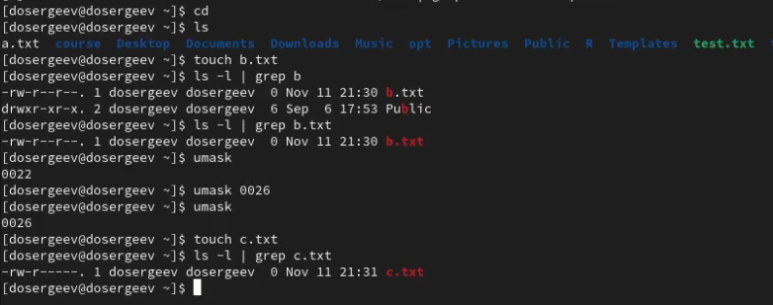

Рис. 79: Редактирование маски для новых файлов

### 3.3.2 Тест по теме «Что такое права доступа в Linux»

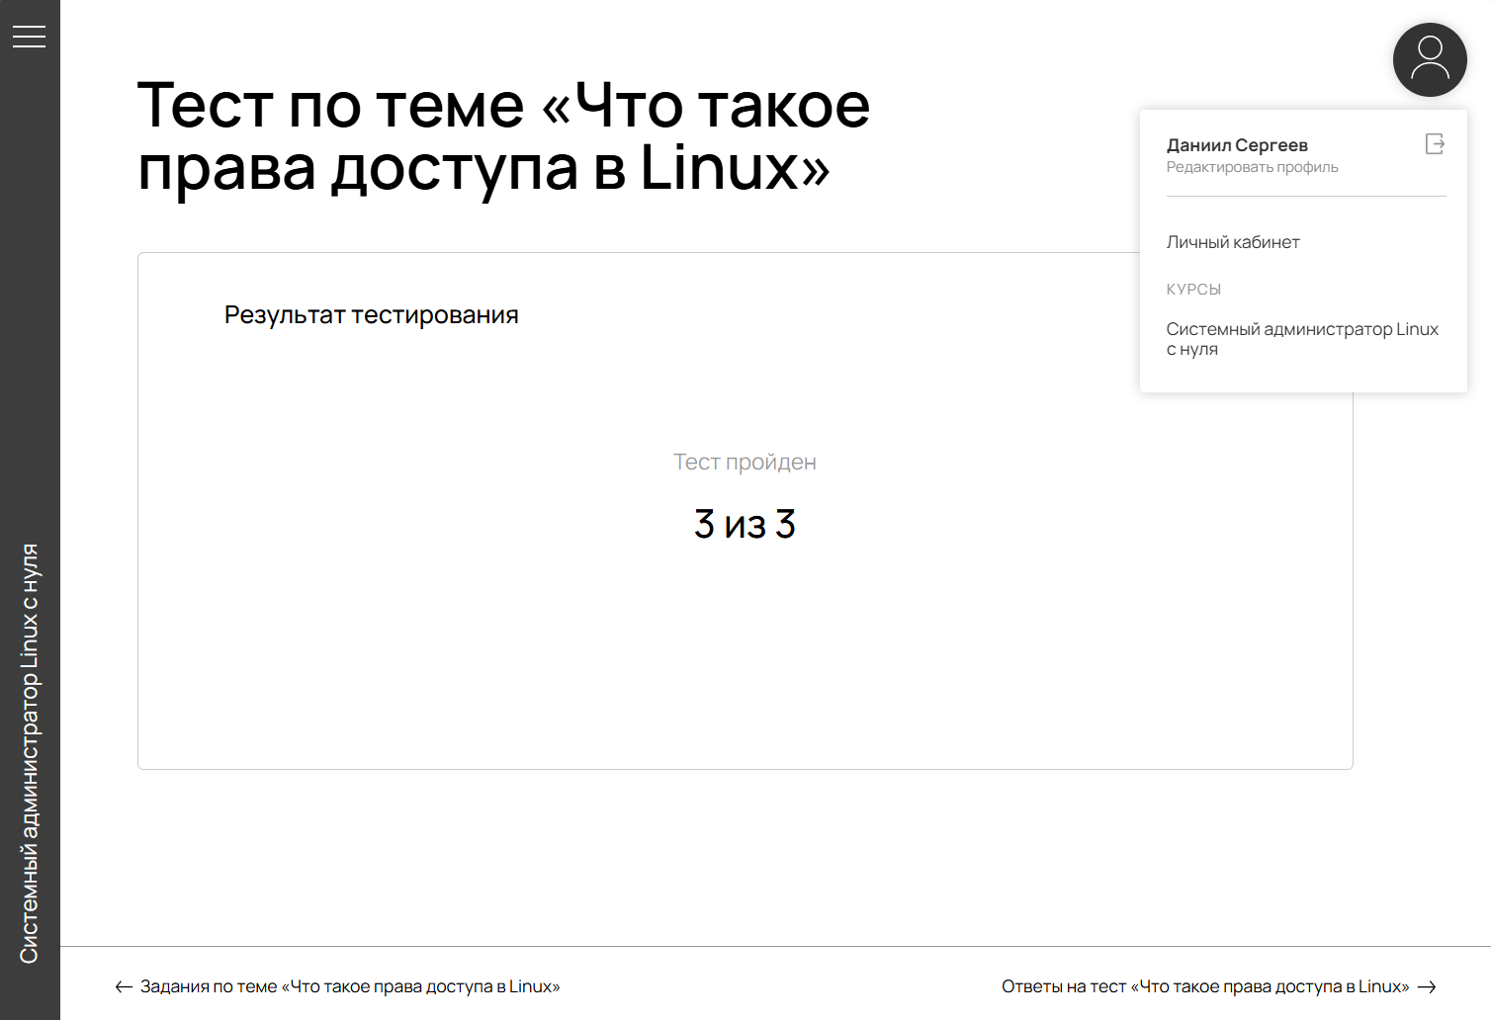

Рис. 80: Подтверждение прохождения теста «Что такое права доступа в Linux»

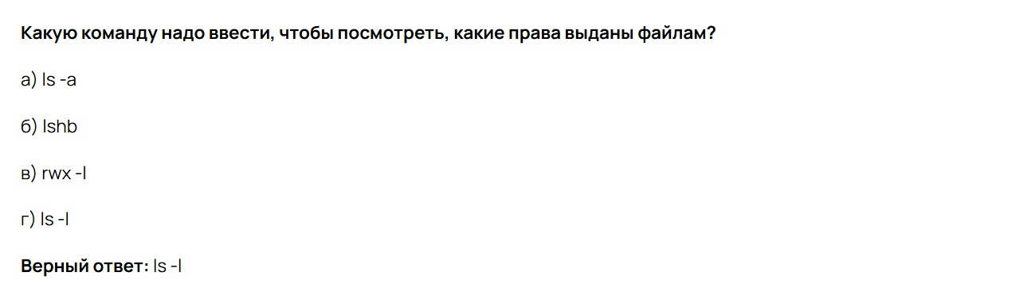

Рис. 81: «Что такое права доступа в Linux». Вопрос №1

Выбранный ответ: **ls -l**.

* ls -a - ключ -a показывает скрытые файлы;
* lshb - такой команды не существует;
* rwx -l - такой команды не существует;

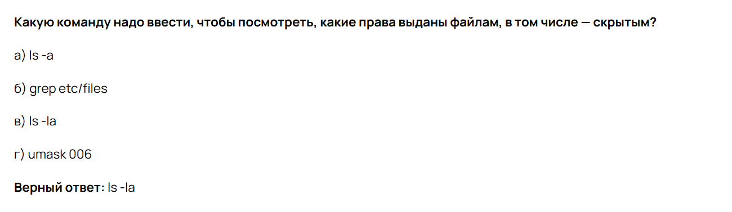

Рис. 82: «Что такое права доступа в Linux». Вопрос №2

Выбранный ответ: **ls -la**.

* ls -a - показывает скрытые файлы, но без подробной информации о правах;
* grep etc/files - не имеет отношения к просмотру прав доступа;
* umask 006 - команда для установки маски прав;



Рис. 83: «Что такое права доступа в Linux». Вопрос №3

Выбранный ответ: **6**.

* 3 - равносильно -wx (021);
* 110 - двоичное представление, а не восьмеричное;
* ---- - символьное представление отсутствия прав, а не восьмеричное;

### 3.3.3 Задания по теме «Изменение прав доступа: chmod, chown, chgrp»

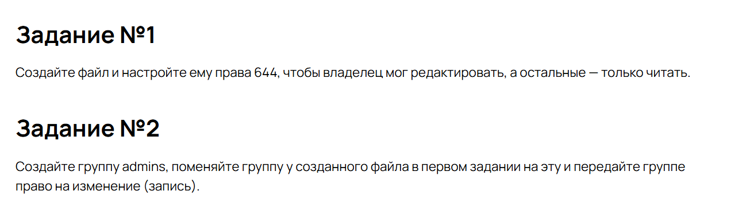

Рис. 84: «Изменение прав доступа: chmod, chown, chgrp». Условия заданий

#### 3.3.3.1 Задание №1

Создадим файл wrr.txt и настроим ему права 644

touch wrr.txt  
chmod 644 wrr.txt  
ls -l | grep wrr.txt

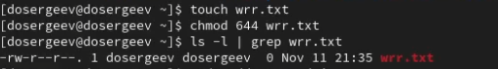

Рис. 85: Создание файла и настройка прав доступа

#### 3.3.3.2 Задание №2

Создадим группу admins, поменяем группу файла wrr.txt с dosergeev на admins

sudo groupadd admins  
sudo chgrp admins wrr.txt  
ls -l | grep wrr.txt

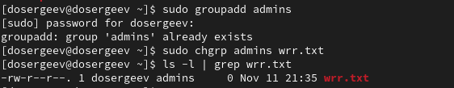

Рис. 86: Создание группы и модификация группы файла

### 3.3.4 Тест по теме «Изменение прав доступа: chmod, chown, chgrp»

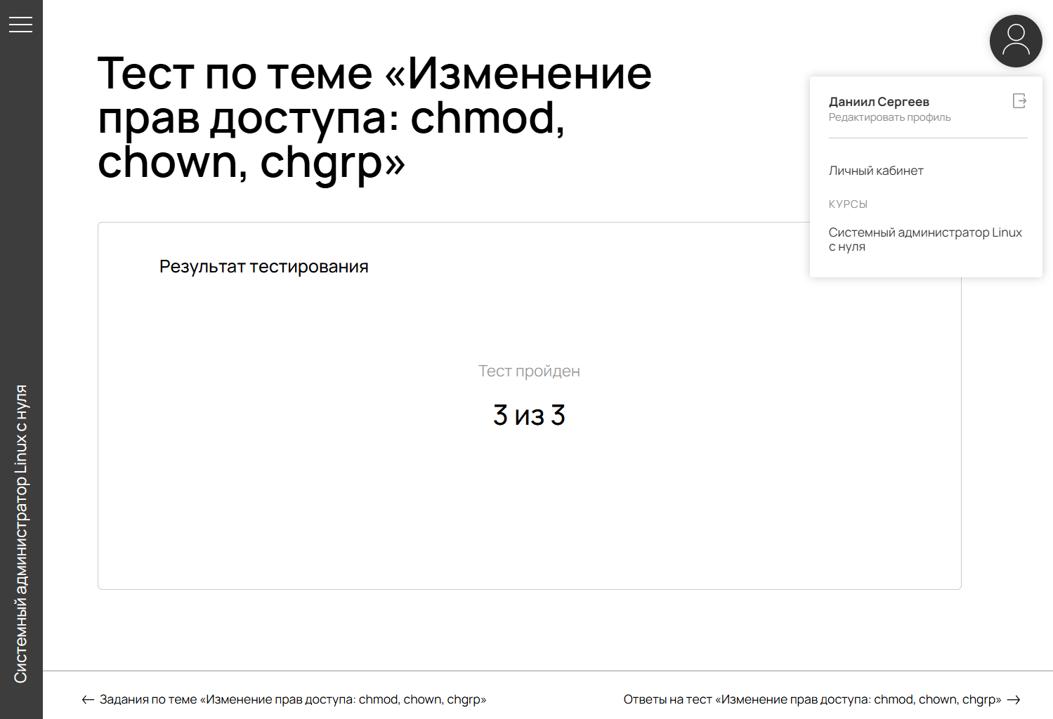

Рис. 87: Подтверждение прохождения теста «Изменение прав доступа: chmod, chown, chgrp»

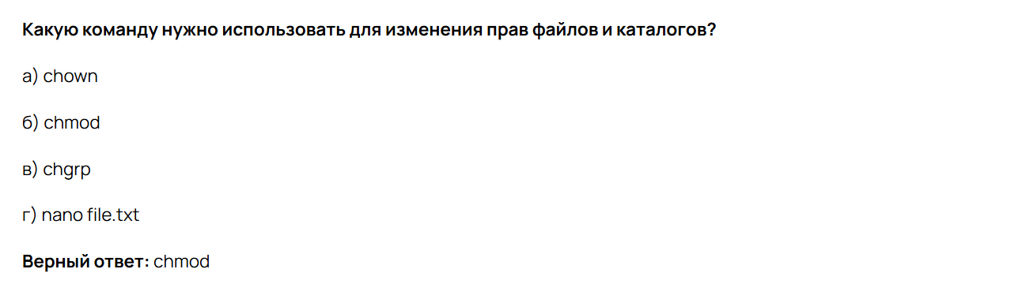

Рис. 88: «Изменение прав доступа: chmod, chown, chgrp». Вопрос №1

Выбранный ответ: **chmod**.

* chown - меняет владельца файла;
* chgrp - меняет группу файла;
* nano file.txt - текстовый редактор для редактирования содержимого файла;

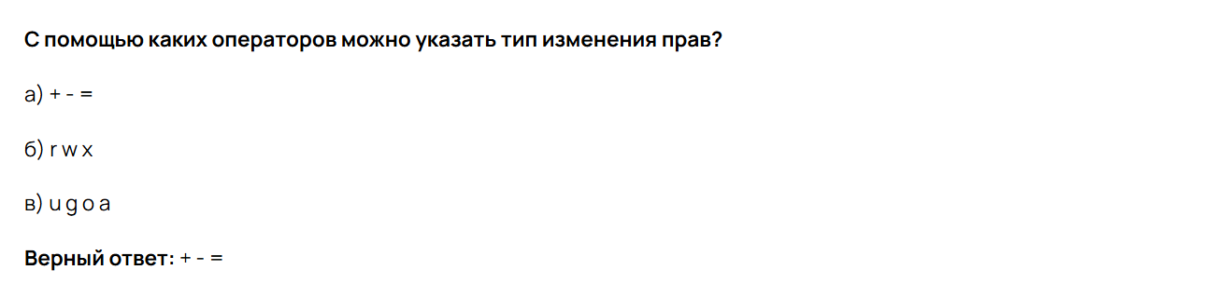

Рис. 89: «Изменение прав доступа: chmod, chown, chgrp». Вопрос №2

Выбранный ответ: **+ - =**.

* r w x - обозначения самих прав (read, write, execute);
* u g o a - обозначения категорий пользователей (user, group, others, all);

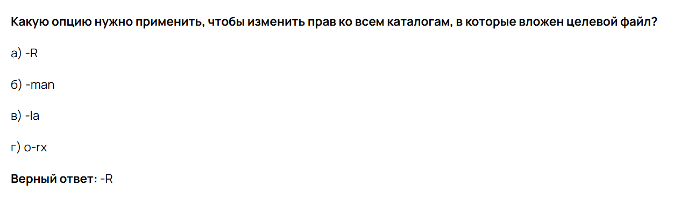

Рис. 90: «Изменение прав доступа: chmod, chown, chgrp». Вопрос №3

Выбранный ответ: **-R**.

* -man - не опция команды chmod;
* -la - опции команды ls для просмотра файлов;
* o-rx - часть синтаксиса изменения прав, а не опция рекурсивного применения;

### 3.3.5 Задания по теме «Расширенные списки доступа (ACL) для управления доступом»

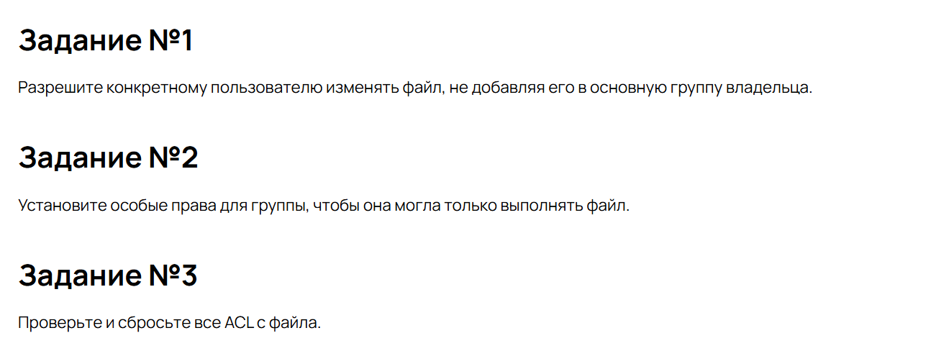

Рис. 91: «Расширенные списки доступа (ACL) для управления доступом». Условия заданий

#### 3.3.5.1 Задание №1

Воспользуемся списками доступа ACL. Для этого выполним команду

setfacl -m u:ivan:rw b.txt

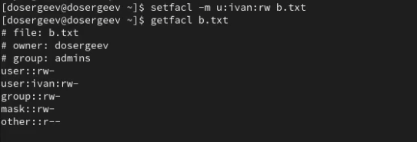

Рис. 92: Установка прав доступа конкретному пользователю

#### 3.3.5.2 Задание №2

Теперь, также используя ACL, установим особые права (только на выполнение файла) для одной из групп, например admins

setfacl -m g:admins:x b.txt

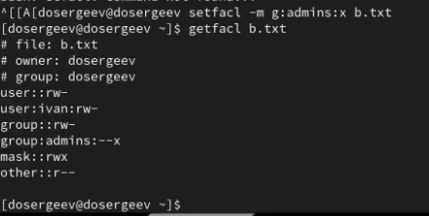

Рис. 93: Установка права на выполнение для конкретной группы

#### 3.3.5.3 Задание №3

За сброс ACL отвечает ключ -b в команде setfacl, выполним

setfacl -b b.txt  
# проверка прав ACL  
getfacl b.txt

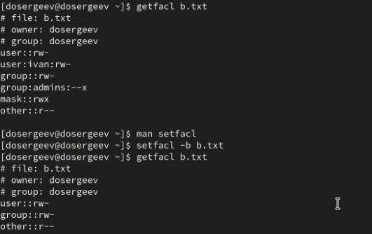

Рис. 94: Сброс расширенных списков доступа ACL для файла

### 3.3.6 Задания по теме «Специальные разрешения: SUID, SGID, Sticky Bit»

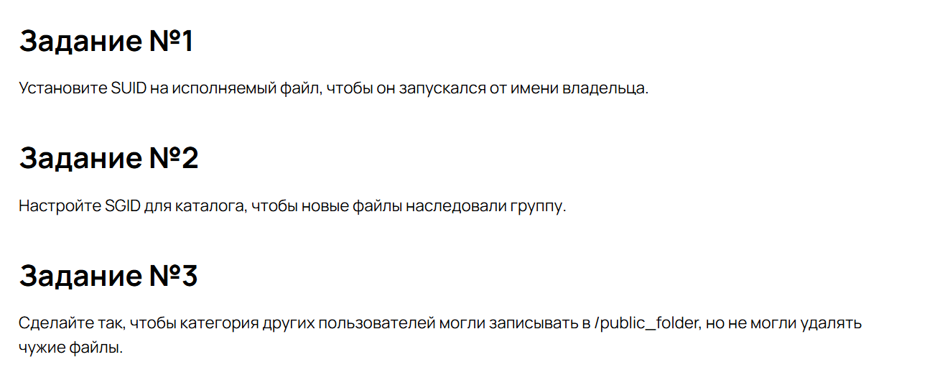

Рис. 95: «Специальные разрешения: SUID, SGID, Sticky Bit». Условия заданий

#### 3.3.6.1 Задание №1

Установим SUID на исполняемый файл test.txt.

# +s установка SUID  
chmod u+s test.txt  
ls -l | grep test.txt

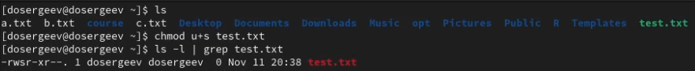

Рис. 96: Установка SUID для файла

Теперь вместо права на исполнение для владельца указан специальный символ s.

#### 3.3.6.2 Задание №2

Создадим каталог ~/sgid_test и установим для него SGID

mkdir sgid_test  
ls -l | grep sgid_test  
# +s установка SGID  
chmod g+s sgid_test  
ls -l | grep sgid_test

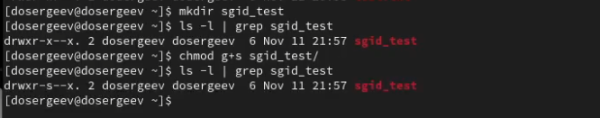

Рис. 97: Установка SGID для каталога

#### 3.3.6.3 Задание №3

Сделать так, чтобы категории других пользователей могли записывать в /public_folder, но не могли удалять чужие файлы, можно, установив Sticky-bit.

Создадим общий каталог public_folder. Установим Sticky-bit через chmod

sudo mkdir /public_folder  
ls -l / | grep public_folder  
sudo chmod +t /public_folder  
ls -l / | grep public_folder

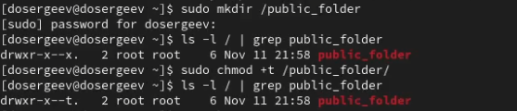

Рис. 98: Установка Sticky-bit для общего каталога

### 3.3.7 Тест по теме «Специальные разрешения: SUID, SGID, Sticky Bit»

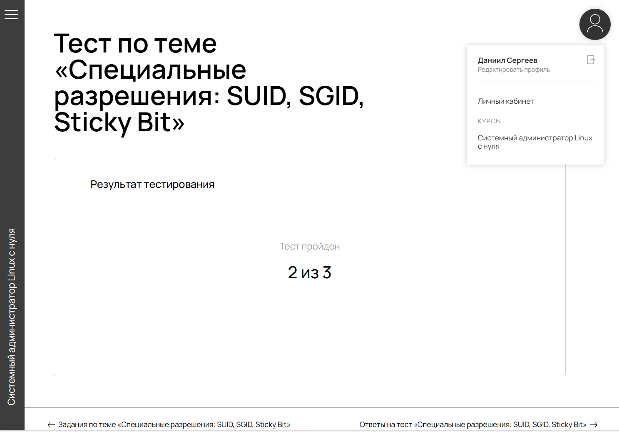

Рис. 99: Подтверждение прохождения теста «Специальные разрешения: SUID, SGID, Sticky Bit»

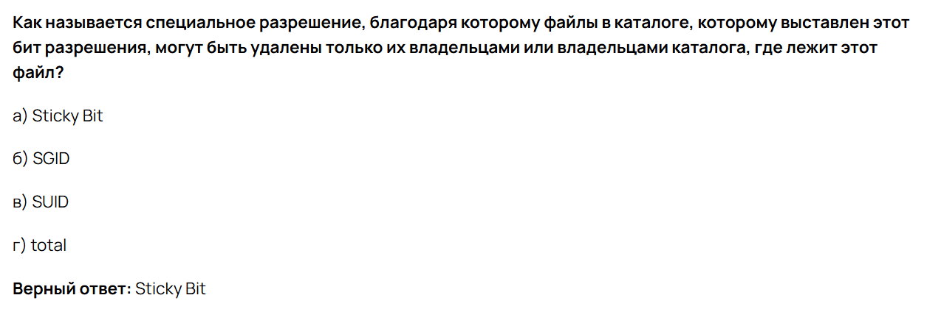

Рис. 100: «Специальные разрешения: SUID, SGID, Sticky Bit». Вопрос №1

Выбранный ответ: **Sticky Bit**.

* SGID - заставляет файлы создаваться с группой владельца каталога;
* SUID - позволяет выполнять файл с правами владельца файла;
* total - слово из вывода команды ls -l, показывающее общий размер блока;

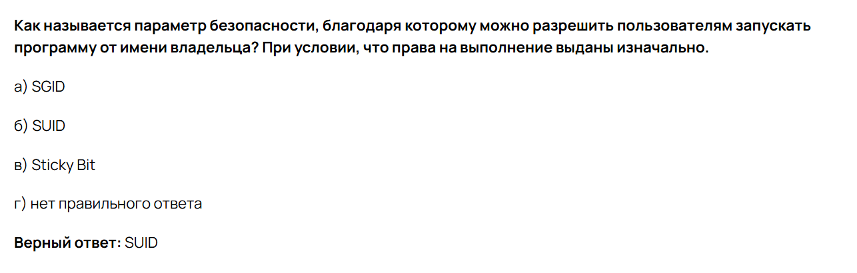

Рис. 101: «Специальные разрешения: SUID, SGID, Sticky Bit». Вопрос №2

Выбранный ответ: **SUID**.

* SGID - заставляет файлы создаваться с группой владельца каталога;
* Sticky Bit - относится к правам удаления в каталогах;

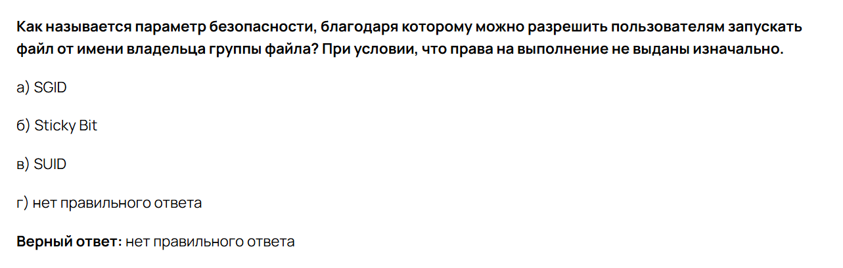

Рис. 102: «Специальные разрешения: SUID, SGID, Sticky Bit». Вопрос №3

Выбранный ответ: **SGID**.

Правильный ответ: **нет правильного ответа**.

Специальные биты SUID/SGID/Sticky не могут обойти базовое право на выполнение. Если право на выполнение не выдано, файл нельзя запустить, независимо от установленных битов.

## 3.4 Модуль 7. Управление процессами

### 3.4.1 Задания по теме «Основы управления процессами в Linux»

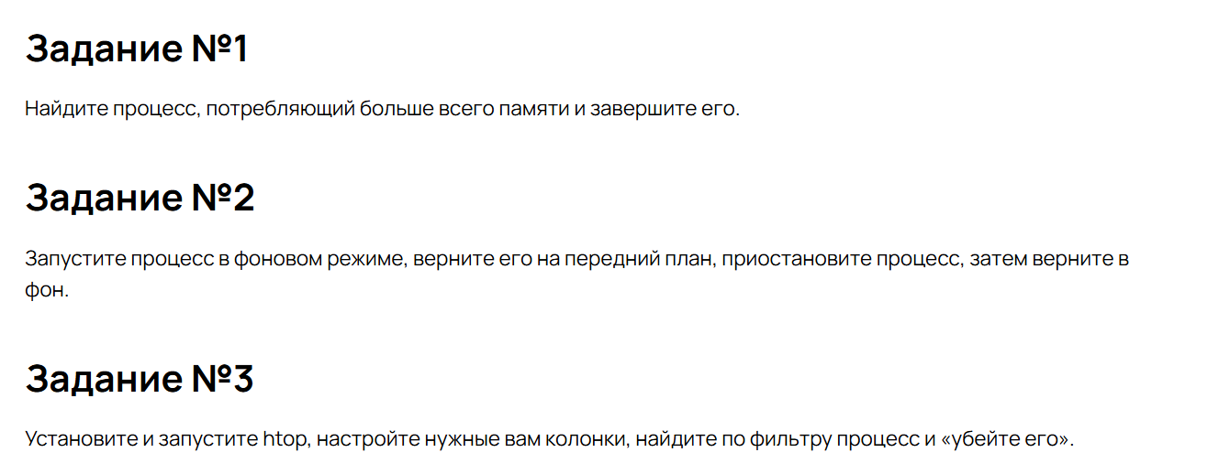

Рис. 103: «Основы управления процессами в Linux». Условия заданий

#### 3.4.1.1 Задание №1

Откроем htop и отсортируем процессы по памяти. Найдем процесс с наибольшим значением %MEM и завершим его, нажав F9.

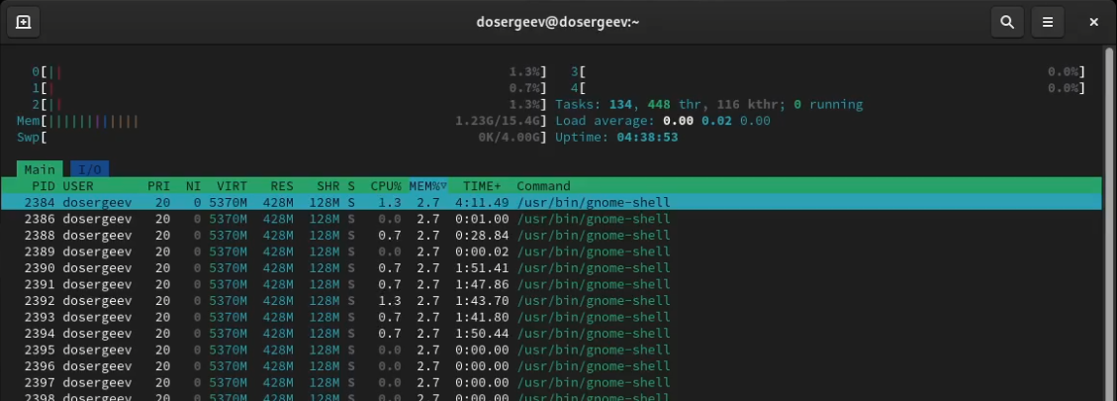

Рис. 104: Процесс потребляющий наибольшее количество памяти - PID 2384

#### 3.4.1.2 Задание №2

Запустим службу httpd и запустим команду ping в фоновом режиме (&), отправив вывод в /dev/null.

systemctl start httpd  
ping localhost > /dev/null &

Переведем задачу в фоновой режим, для этого используем относительный номер задачи из списка jobs

jobs  
fg %1

Теперь приостановим задачу (CTRL+Z) и переведем её обратно на фон

# CTRL+Z  
bg %1

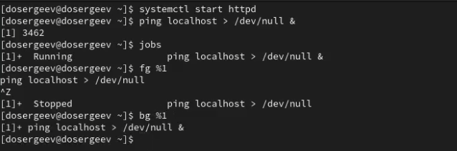

Рис. 105: Работа с передним и задним фоном задач

#### 3.4.1.3 Задание №3

Настроим колонки в htop (F2). Затем применим фильтр по имени процесса (ping) и убьём его (F9)

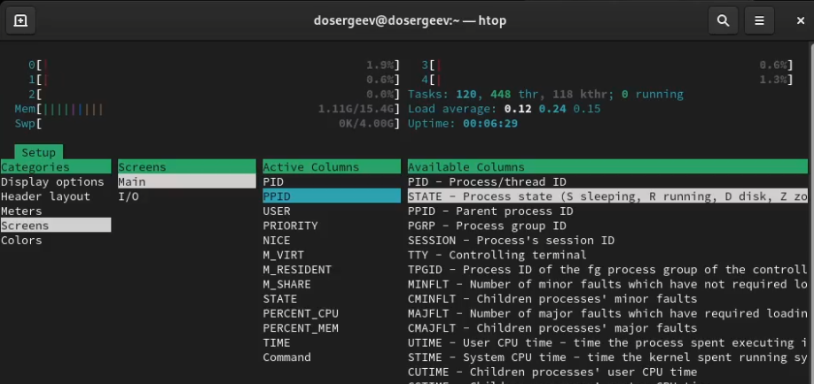

Рис. 106: Настройка колонок вывода htop

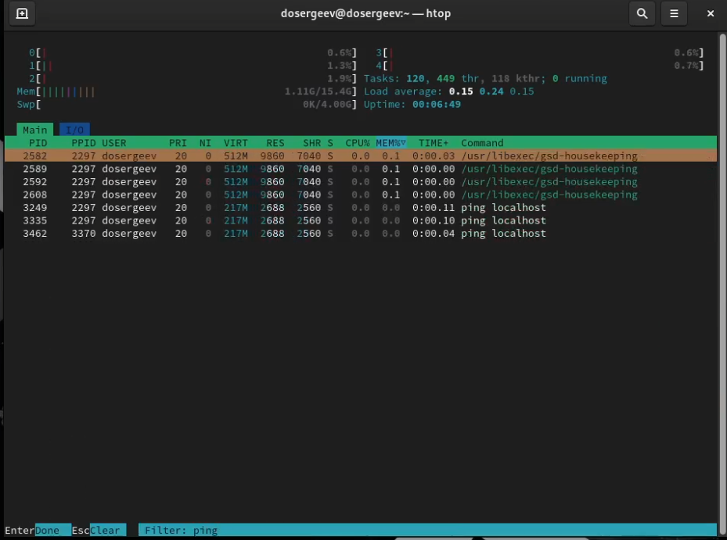

Рис. 107: Фильтрация процесса по названию

### 3.4.2 Тест по теме «Основы управления процессами в Linux»

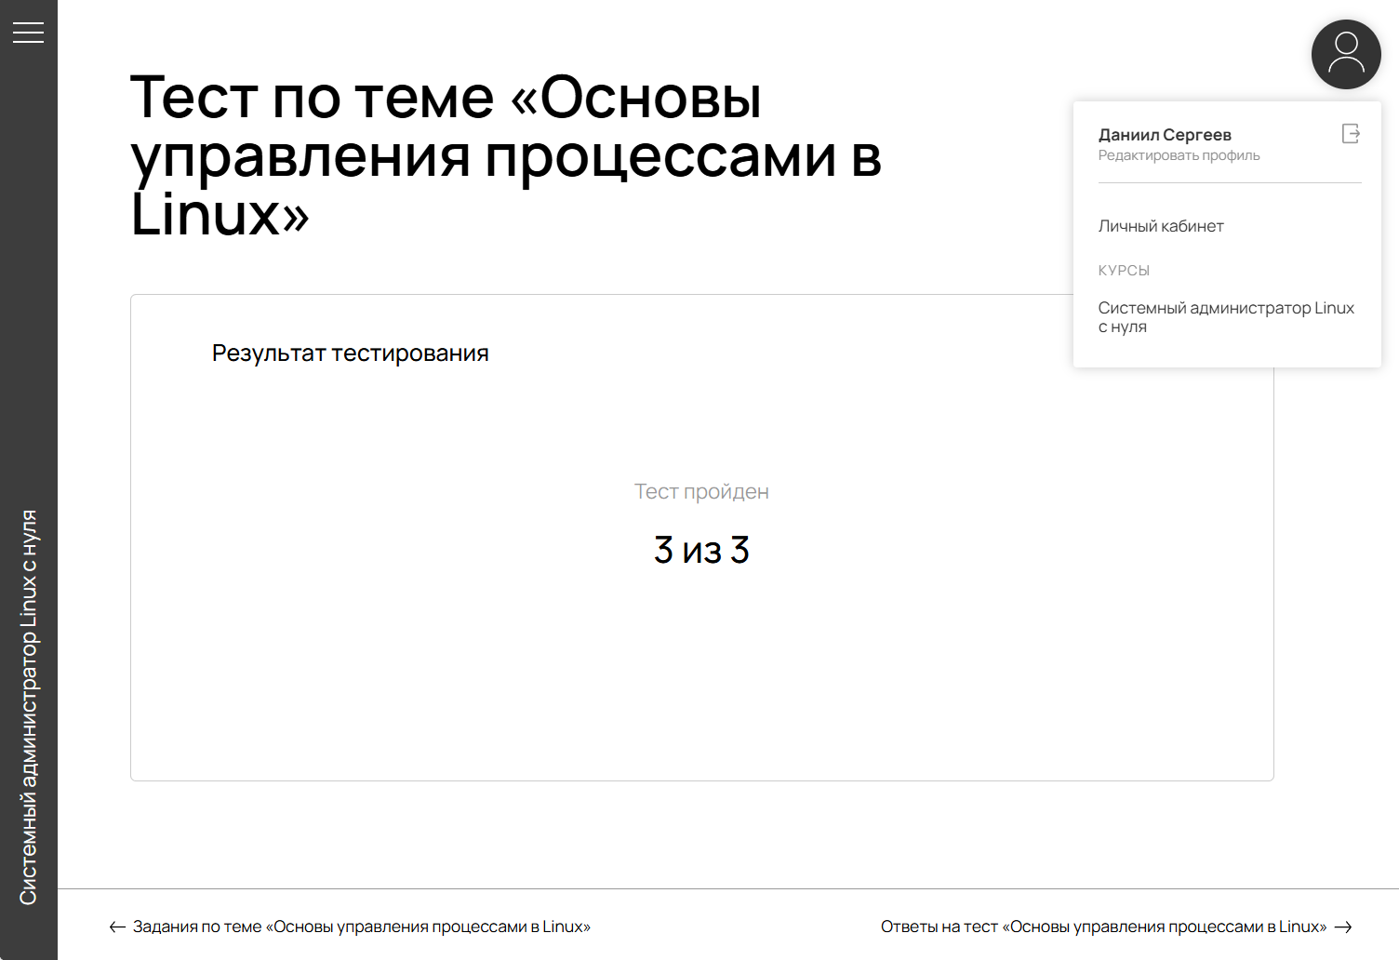

Рис. 108: Подтверждение прохождения теста «Основы управления процессами в Linux»

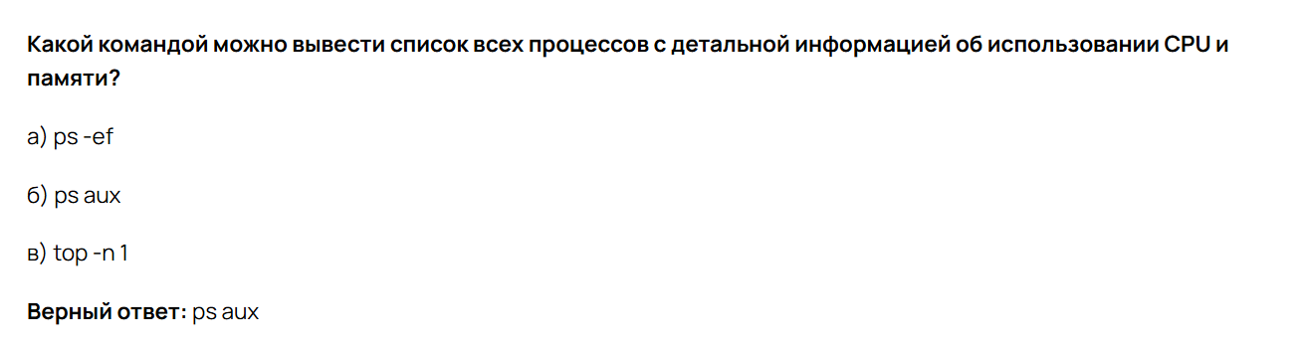

Рис. 109: «Основы управления процессами в Linux». Вопрос №1

Выбранный ответ: **ps aux**.

* ps -ef - показывает все процессы, но без детальной информации об использовании ресурсов;
* top -n 1 - покажет один снимок процессов;

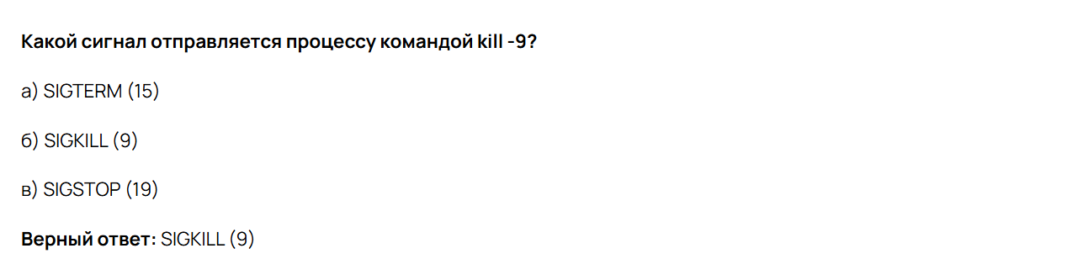

Рис. 110: «Основы управления процессами в Linux». Вопрос №2

Выбранный ответ: **SIGKILL (9)**.

* SIGTERM (15) - “вежливый” сигнал завершения (по умолчанию для kill);
* SIGSTOP (19) - сигнал приостанавливает выполнение процесса;

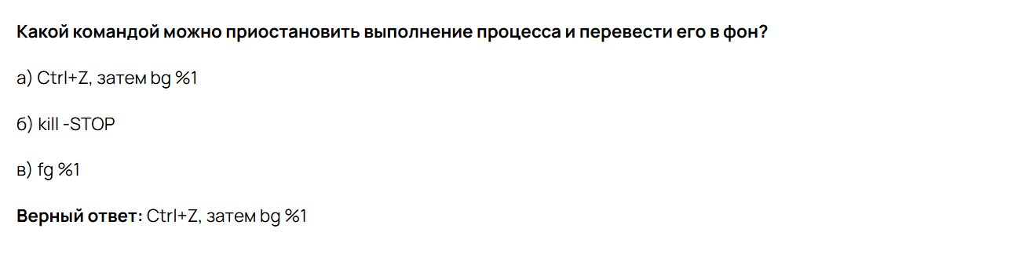

Рис. 111: «Основы управления процессами в Linux». Вопрос №3

Выбранный ответ: **Ctrl+Z, затем bg %1**.

* kill -STOP - только приостанавливает процесс, но не переводит в фон;
* fg %1 - переводит процесс из фона на передний план;

### 3.4.3 Задания по теме «Управление приоритетами процессов: nice и renice»

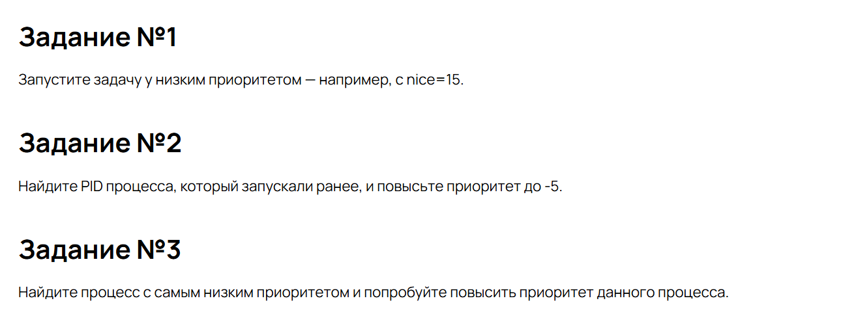

Рис. 112: «Управление приоритетами процессов: nice и renice». Условия заданий

#### 3.4.3.1 Задание №1

Запустим ping с низким приоритетом nice (15) в фоновом режиме.

nice -n 15 ping localhost > /dev/null &



Рис. 113: Запуск процесса с низким приоритетом

#### 3.4.3.2 Задание №2

PID запущенного процесса нам известен из команды jobs (номер выводится во время запуска процесса на фоне, вместе с PID). По известному номеру повысим приоритет

sudo renice -n -5 3573

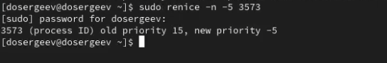

Рис. 114: Повышение приоритета для процесса

#### 3.4.3.3 Задание №3

Выведем через список процессов те, что равны минимальному приоритету (19) и установим новый (-5)

ps -eo pid,ni,cmd | awk '$2 == 19'

Самый низкий приоритет у процесса 60

sudo renice -n -5 60

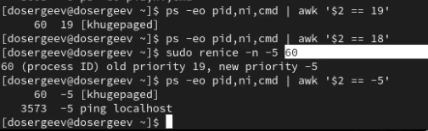

Рис. 115: Изменение nice у процесса с самым маленьким приоритетом

### 3.4.4 Тест по теме «Управление приоритетами процессов: nice и renice»

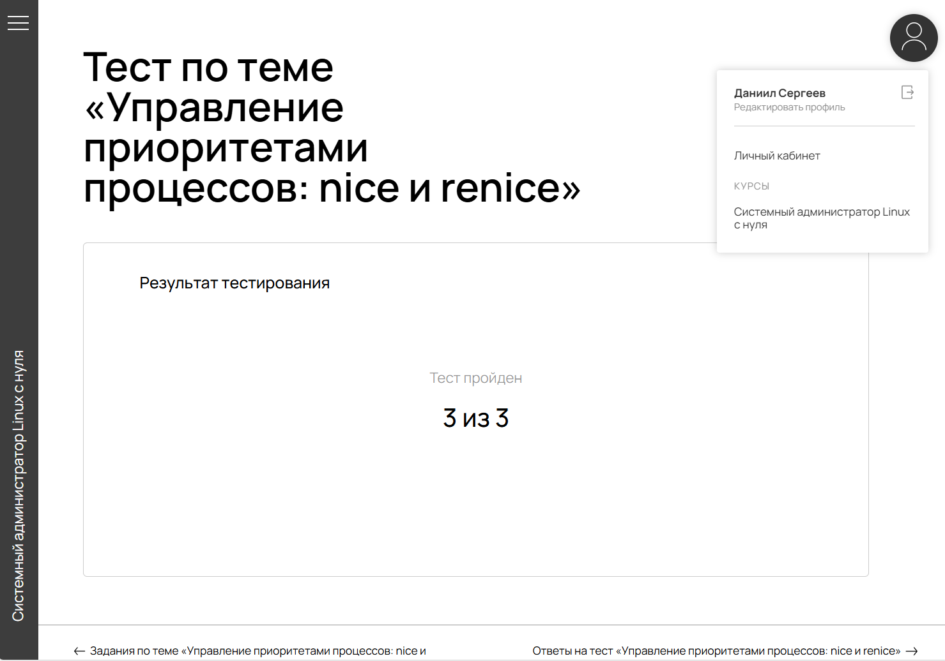

Рис. 116: Подтверждение прохождения теста «Управление приоритетами процессов: nice и renice»



Рис. 117: «Управление приоритетами процессов: nice и renice». Вопрос №1

Выбранный ответ: **-20**.

Приоритет nice меняет своё значение от -20 до 19

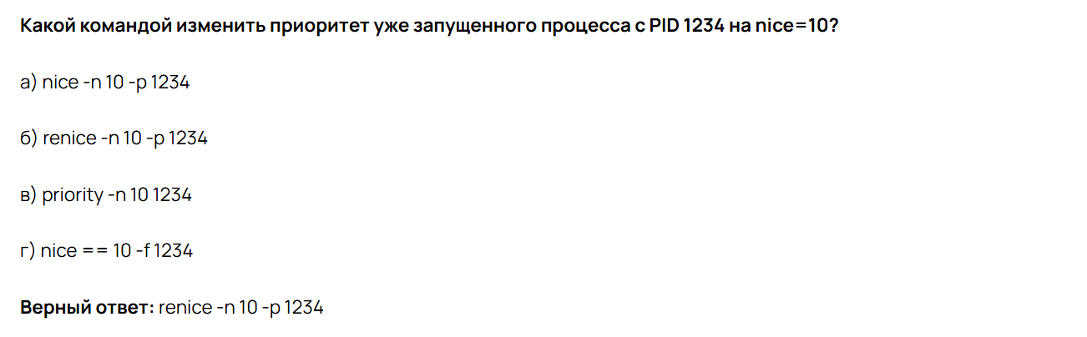

Рис. 118: «Управление приоритетами процессов: nice и renice». Вопрос №2

Выбранный ответ: **renice -n 10 -p 1234**.

* nice -n 10 -p 1234 - команда nice используется для запуска процесса с заданным приоритетом, а не для изменения приоритета уже работающего;
* priority -n 10 1234 - такой команды не существует;
* nice == 10 -f 1234 - синтаксис неверный;

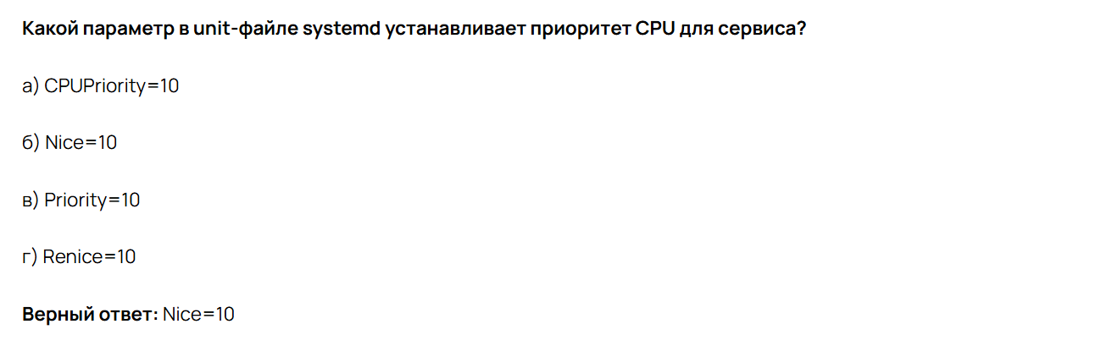

Рис. 119: «Управление приоритетами процессов: nice и renice». Вопрос №3

Выбранный ответ: **Nice=10**.

Всех параметров, кроме Nice не существует в systemd;

### 3.4.5 Задания по теме «Контроль системных сервисов: systemd и systemctl»

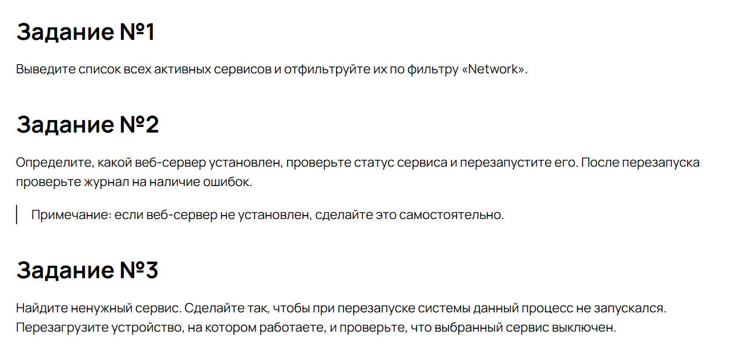

Рис. 120: «Контроль системных сервисов: systemd и systemctl». Условия заданий

#### 3.4.5.1 Задание №1

Выведем список всех юнитов и отфильтруем его с помощью встроенной опции --type. Передадим вывод в grep

systemctl list-units --type=service --state=active | grep Network



Рис. 121: Список всех активных сервисов Network

#### 3.4.5.2 Задание №2

Проверим статус веб-сервера httpd и перезапустим его.

systemctl status httpd  
systemctl restart httpd

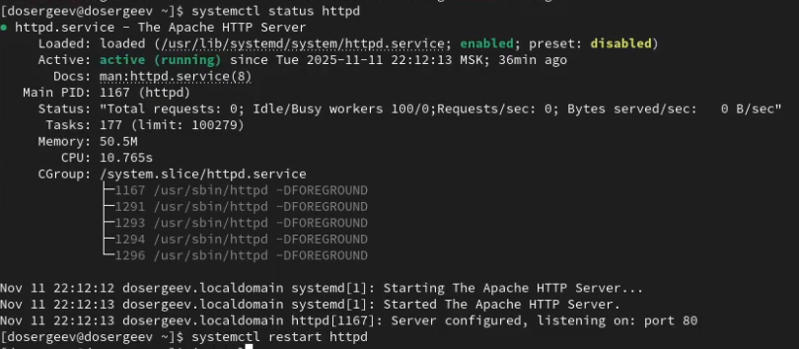

Рис. 122: Проверка статуса и перезапуск httpd

Проверим журнал на наличие ошибок

# -u вывод конкретного юнита  
# -n последние 10 сообщений  
journalctl -u httpd -n 10

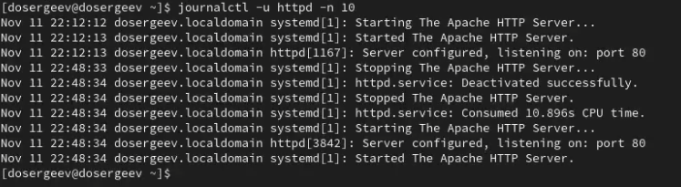

Рис. 123: Последние сообщения httpd

В журнале ошибок не имеется.

#### 3.4.5.3 Задание №3

Сделайте так, чтобы httpd при перезапуске системы не запускался, для этого выполним команду

sudo systemctl disable httpd  
# проверим статус службы  
systemctl status httpd

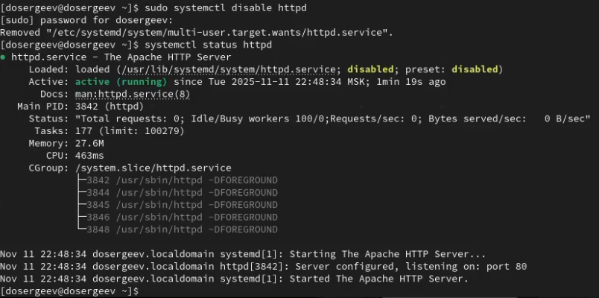

Рис. 124: Статус службы httpd после отключения автозапуска

Перезапустим систему и проверим статус службы httpd

reboot  
# после перезапуска  
systemctl is-enabled httpd  
systemctl status httpd

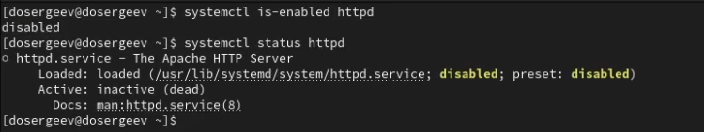

Рис. 125: Статус службы после перезапуска

### 3.4.6 Тест по теме «Контроль системных сервисов: systemd и systemctl»

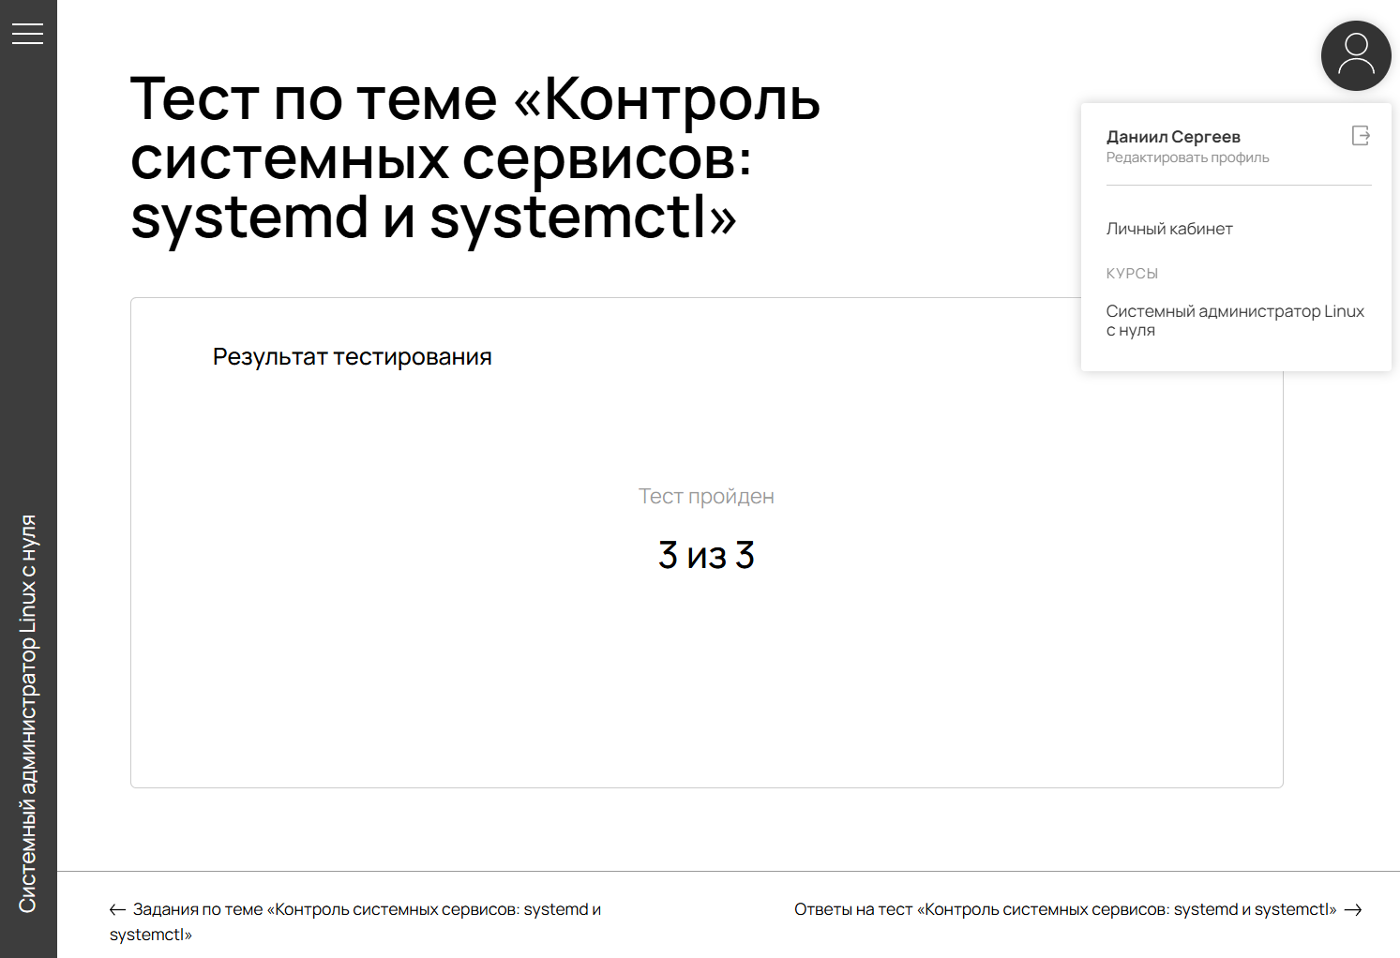

Рис. 126: Подтверждение прохождения теста «Контроль системных сервисов: systemd и systemctl»

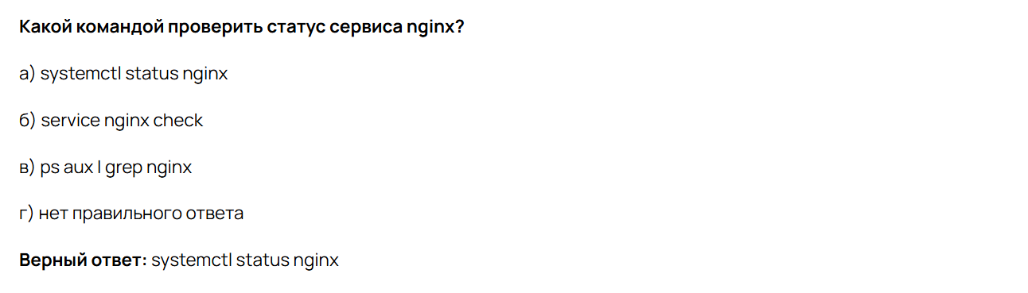

Рис. 127: «Контроль системных сервисов: systemd и systemctl». Вопрос №1

Выбранный ответ: **systemctl status nginx**.

* service nginx check - неверный синтаксис команды (status вместо check);
* ps aux | grep nginx - покажет процессы nginx, но не информацию о статусе сервиса;

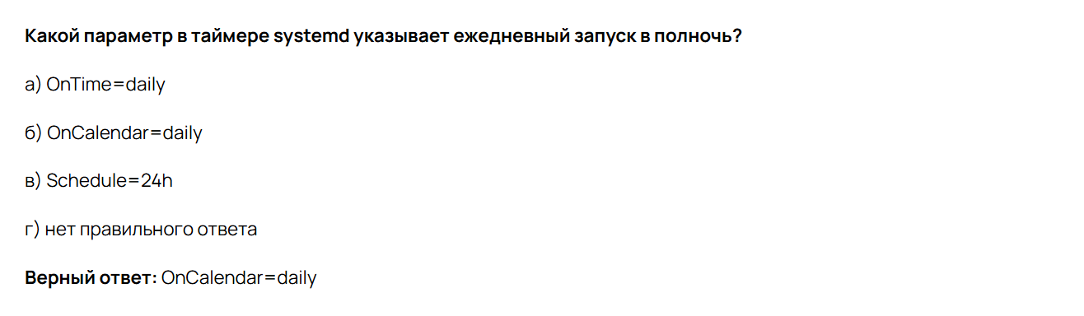

Рис. 128: «Контроль системных сервисов: systemd и systemctl». Вопрос №2

Выбранный ответ: **OnCalendar=daily**.

Параметров OnTime и Schedule не существует в таймере systemd.

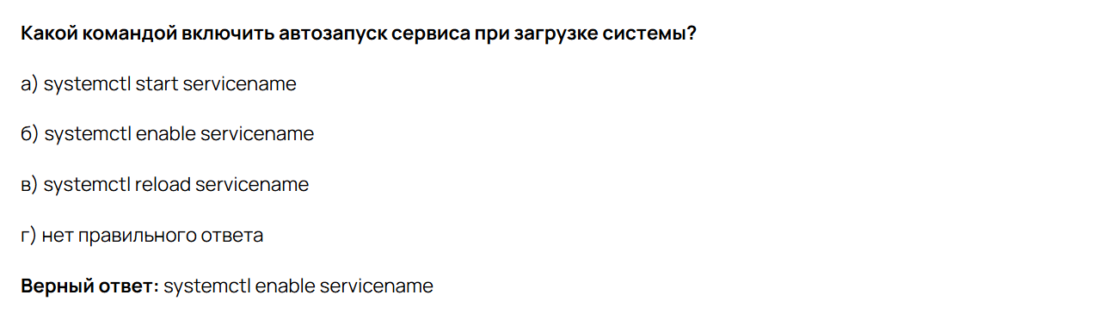

Рис. 129: «Контроль системных сервисов: systemd и systemctl». Вопрос №3

Выбранный ответ: **systemctl enable servicename**.

* systemctl start servicename - команда запускает сервис;
* systemctl reload servicename - команда перезагружает конфигурацию сервиса;

### 3.4.7 Задания по теме «Управление фоновыми процессами (демонами) в Linux»

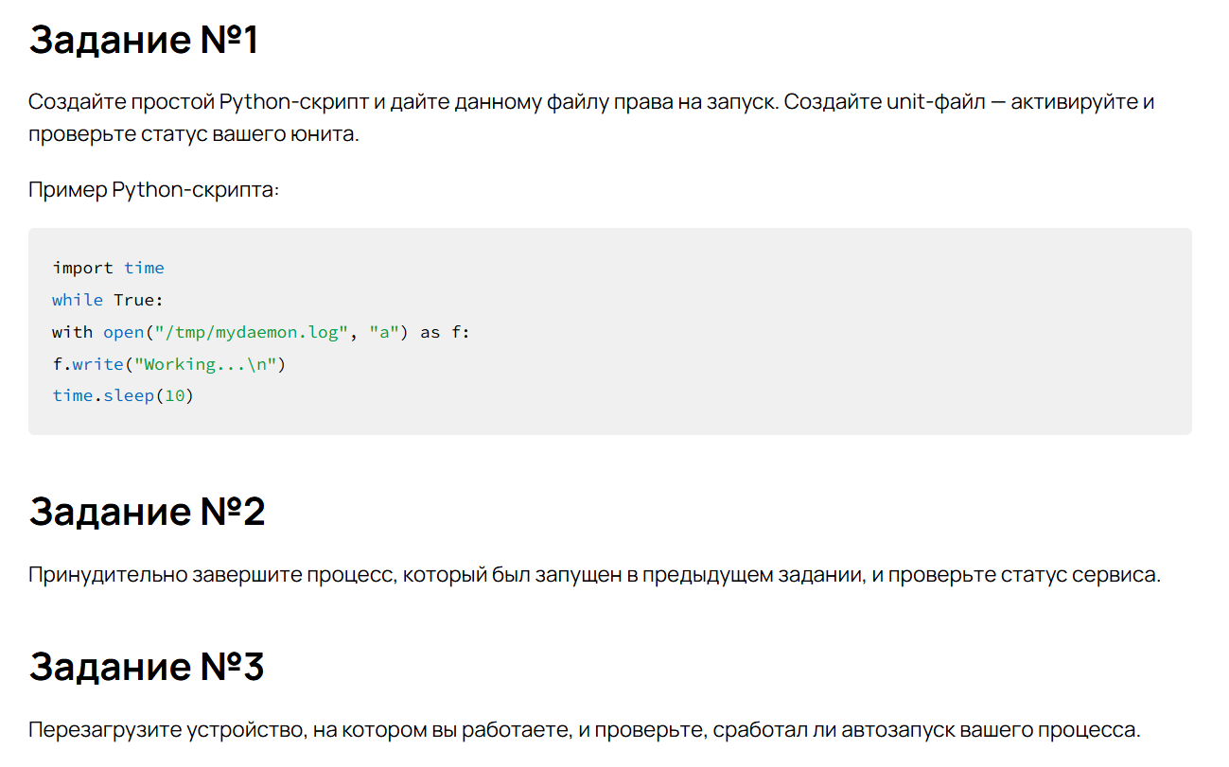

Рис. 130: «Управление фоновыми процессами (демонами) в Linux». Условия заданий

#### 3.4.7.1 Задание №1

Возьмем пример python скрипта из условия и дадим ему автозапуск.

Перейдем в каталог /usr/bin и создадим новый скрипт - myscripy.py. Сделаем его исполняемым.

cd /usr/bin  
sudo vi myscripy.py  
sudo chmod +x myscripy.py

Теперь перейдем в каталог /etc/stystemd/system и создадим unit-файл.

cd /etc/systemd/system/  
sudo vi mydaemon.service

Запишем параметры unit-файла

# /etc/systemd/system/mydaemon.service   
[Unit]   
Description=Мой тестовый сервис  
After=network.target  
Documentation=https://example.com/docs  
  
[Service]   
Type=simple  
ExecStart=/usr/bin/python3 /usr/bin/myscripy.py  
Restart=always  
RestartSec=10  
User=dosergeev  
Group=dosergeev  
Environment="PATH=/usr/bin:/bin"  
WorkingDirectory=/home/dosergeev  
StandardOutput=syslog   
StandardError=syslog   
  
[Install]   
WantedBy=multi-user.target

Активируем сервис

sudo systemctl daemon-reload   
sudo systemctl start mydaemon  
sudo systemctl status mydaemon  
sudo systemctl enable mydaemon  
sudo systemctl status mydaemon

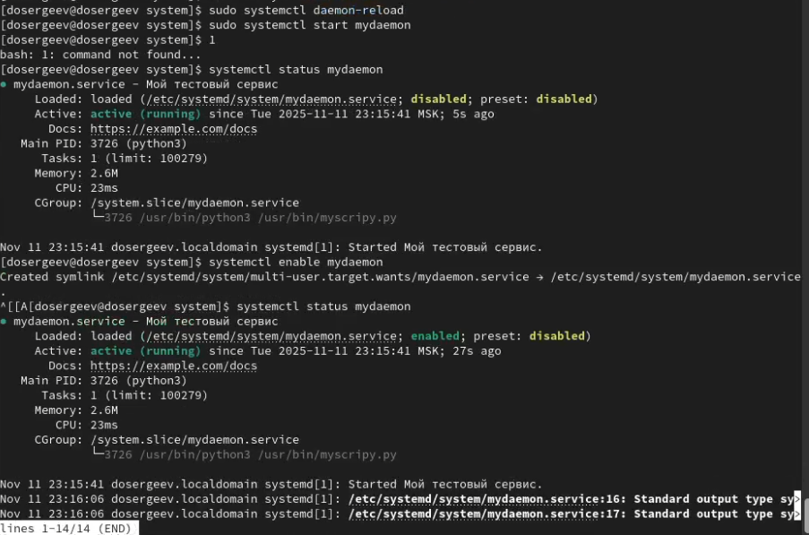

Рис. 131: Запуск сервиса mydaemon

#### 3.4.7.2 Задание №2

Узнаем PID процесса из systemctl status и принудительно завершм процесс, затем проверим его статус

systemctl status mydaemon  
kill -9 3726  
systemctl status mydaemon

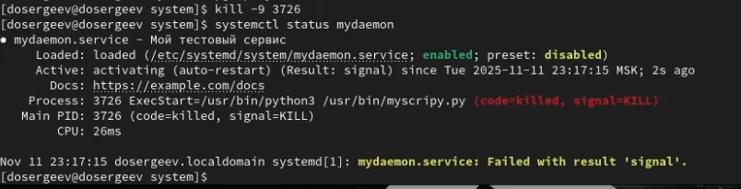

Рис. 132: Завершение юнита mydaemon

#### 3.4.7.3 Задание №3

Перезагрузим устройство и проверим, сработал ли автозапуск

reboot  
# после перезапуска  
systemctl status mydaemon

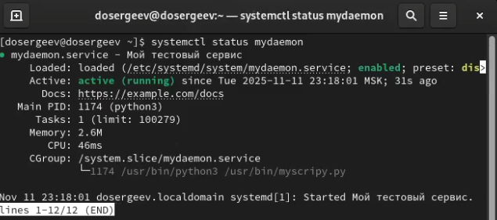

Рис. 133: Юнит mydaemon после перезапуска

### 3.4.8 Тест по теме «Управление фоновыми процессами (демонами) в Linux»

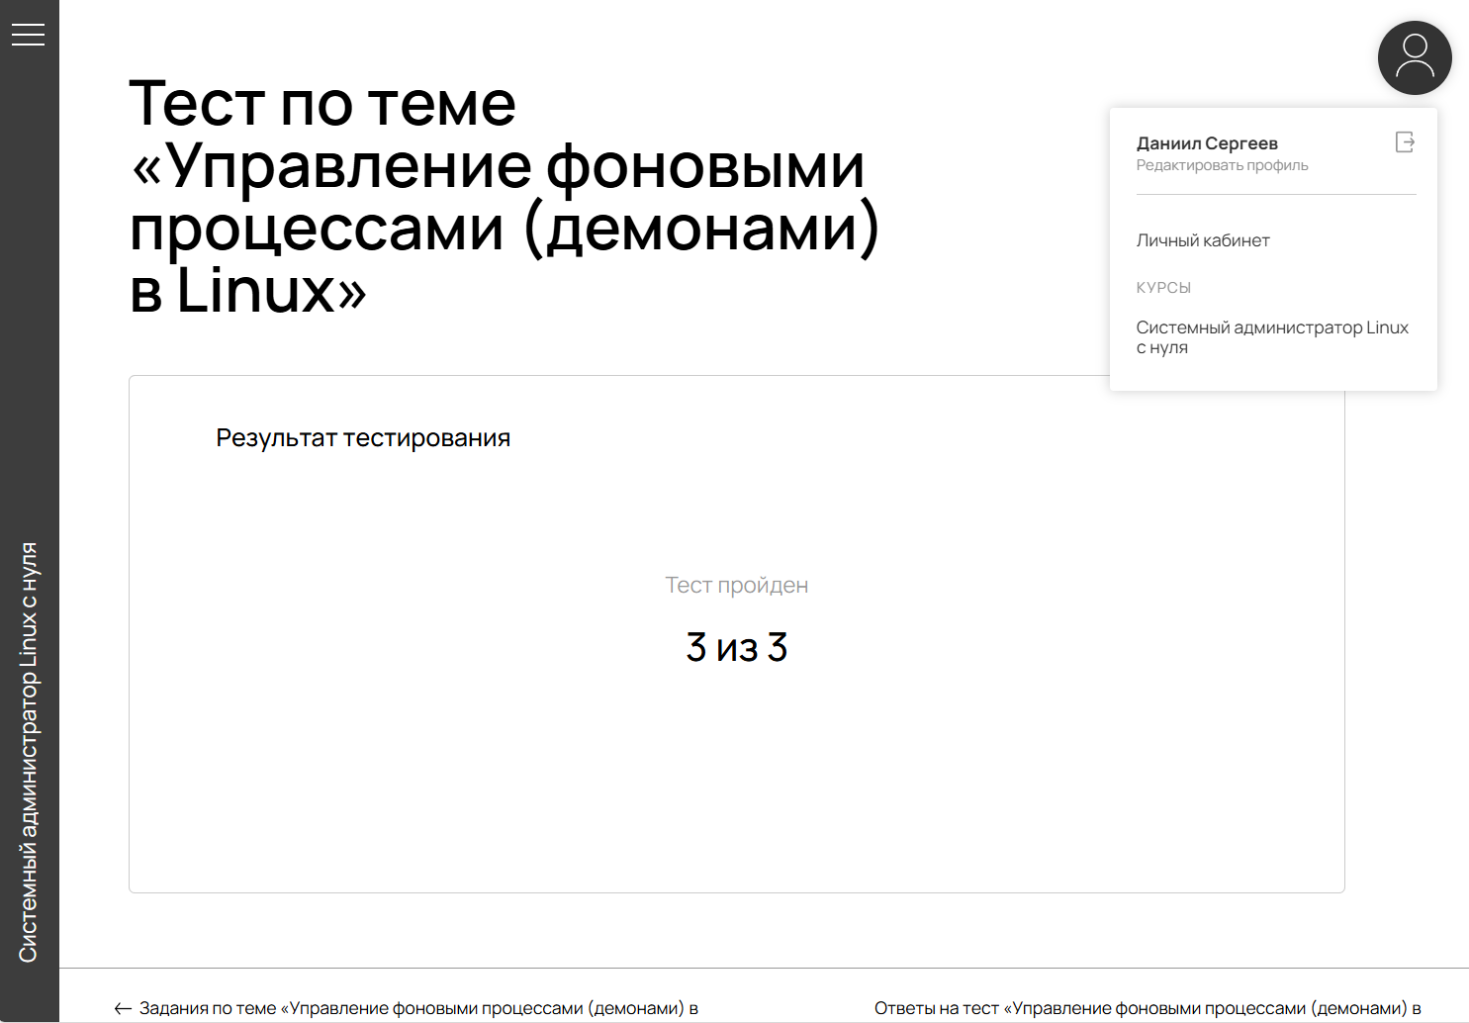

Рис. 134: Подтверждение прохождения теста «Управление фоновыми процессами (демонами) в Linux»

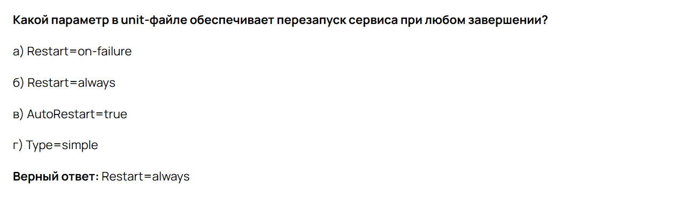

Рис. 135: «Управление фоновыми процессами (демонами) в Linux». Вопрос №1

Выбранный ответ: **Restart=always**.

* Restart=on-failure - перезапускает сервис только при ошибке (ненулевом коде завершения);
* AutoRestart=true - такого параметра не существует в systemd;
* Type=simple - определяет тип запуска сервиса, а не политику перезапуска;

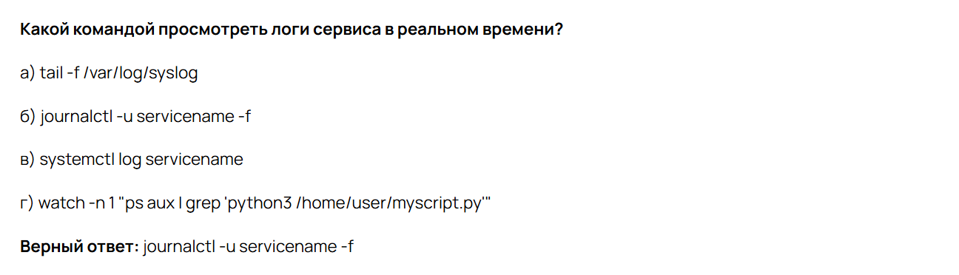

Рис. 136: «Управление фоновыми процессами (демонами) в Linux». Вопрос №2

Выбранный ответ: **journalctl -u servicename -f**.

* tail -f /var/log/syslog - показывает общий системный лог, а не логи конкретного сервиса;
* systemctl log servicename - такой команды не существует;
* watch -n 1 "ps aux | grep 'python3 /home/user/myscript.py'" - показывает статус процесса, а не логи;

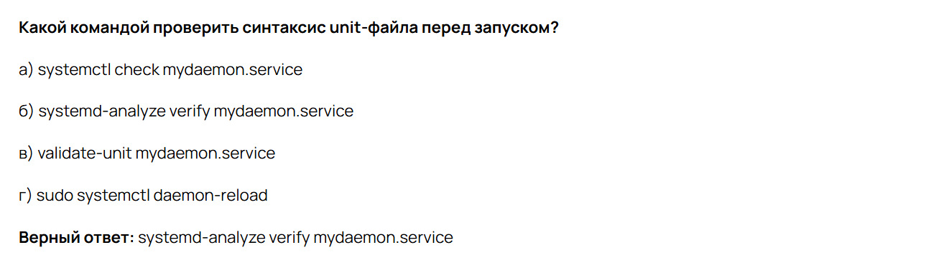

Рис. 137: «Управление фоновыми процессами (демонами) в Linux». Вопрос №3

Выбранный ответ: **systemd-analyze verify mydaemon.service**.

* systemctl check mydaemon.service - такой команды не существует;
* validate-unit mydaemon.service - такой команды не существует;
* sudo systemctl daemon-reload - обновляет конфигурацию системного менеджера systemd;

## 3.5 Вывод

В результате прохождения второй части внешнего курса «Системный администратор Linux с нуля» я глубже погрузился в работу системного администратора Linux. Я научился находить справочную информацию, редактировать файлы и работать с выводом команд. Также я узнал как управлять правами доступа к файлам и каталогам, как добавлять и менять права пользователей и как управлять процессами и юнитами.